

**tài liệu dự án**

**HỆ THỐNG QUẢN LÝ ĐÀO TẠO – EduSys**



**NHÓM 6**

|  |  |
| --- | --- |
| Giảng viên | : Nguyễn Văn Định |
| Học viên | : Nguyễn Minh Thành - PD06751  Ngọc Huy - PD06756    Văn Thông - PD06730 |
| Lớp/Kỳ | : IT17306/FA2022 |

October 29, 2022

LẬP TRÌNH CITY EDUCATION CENTER

MỤC LỤC

1 Giới thiệu dự án 4

1.1 Giới thiệu công ty LapTrinhCity 4

1.2 Yêu cầu của công ty 4

1.3 Lập kế hoạch dự án 4

2 Phân tích yêu cầu khách hàng 4

2.1 Sơ đồ Use Case 4

2.2 Đặc tả yêu cầu hệ thống (SRS) 4

2.2.1 Quản lý nhân viên 5

2.2.2 Quản lý chuyên đề 5

2.2.3 Quản lý người học 5

2.2.4 Quản lý khóa học 5

2.2.5 Quản lý học viên 5

2.2.6 Quản lý tổng hợp – thống kê 5

2.2.7 Đăng nhập 5

2.2.8 Đổi mật khẩu 5

2.3 Sơ đồ triển khai và yêu cầu hệ thống 5

2.3.1 Sơ đồ triển khai 6

2.3.2 Yêu cầu hệ thống 6

3 Thiết kế ứng dụng 6

3.1 Mô hình công nghệ ứng dụng 6

3.2 Thực thể 6

3.2.1 Sơ đồ quan hệ thực thể (ERD) 6

3.2.2 Chi tiết thực thể 7

3.3 Giao diện 8

3.3.1 Sơ đồ tổ chức giao diện 8

3.3.2 Giao diện cửa sổ chính 8

3.3.3 Giao diện chức năng 9

3.3.4 Các giao diện hỗ trợ khác 11

4 Thực hiện dự án 13

4.1 Tạo giao diện với Swing 13

4.1.1 Cửa sổ chính (EduSysJFrame) 13

4.1.2 Các cửa sổ quản lý 15

4.1.3 Cửa sổ tổng hợp thống kê (ThongKeJDialog) 16

4.1.4 Các giao diện hỗ trợ khác 16

4.2 Tạo CSDL với SQL Server 17

4.2.1 Sơ đồ quan hệ 17

4.2.2 Chi tiết các bảng 17

4.2.3 Thủ tục lưu 18

4.3 Lập trình CSDL 19

4.3.1 Mô hình tổ chức lập trình CSDL 19

4.3.2 JdbcHelper (XJdbc) 19

4.3.3 Entity Class và DAO 20

4.4 Thư viện tiện ích 23

4.5 Lập trình nghiệp vụ 23

4.5.1 Cửa sổ chính EduSysJFrame 23

4.5.2 Các cửa sổ hỗ trợ tổ chức 23

4.5.3 Các cửa sổ chức năng quản lý 24

4.5.4 Cửa sổ chức năng tổng hợp - thống kê 26

5 Kiểm thử phần mềm và sửa lỗi 26

5.1 DangNhapJDialog 26

5.2 DoiMatKhauJDialog 26

5.3 NhanVienJDialog 26

5.4 ChuyenDeJDialog 26

5.5 NguoiHocJDialog 26

5.6 KhoaHocJDialog 26

5.7 HocVienJDialog 27

5.8 ThongKeJDialog 27

6 Đóng gói và triển khai 27

6.1 Sản phẩm phần mềm 27

6.2 Hướng dẫn cài đặt 27

7 KẾT LUẬN 27

7.1 Khó khăn 27

7.2 Thuận lợi 27

# Giới thiệu dự án

## Giới thiệu công ty LapTrinhCity

* Trung tâm đào tạo tin học ngắn hạn LapTringCity đang đào tạo các khóa học ngắn hạn theo chuyên đề.
* Việc quản lý doang thu, khóa học, học viên và bảng điểm đang được thực hiện thông qua excel.
* Hiện trung tâm đang gặp khó khăn khi số lượng người học ngày một nhiều nên việc quản lý excle gặp rất nhiều khó khăn.
* LapTrinhCity mong muốn xây dựng một phần mềm giải quyết khó khăn trên

## Yêu cầu của công ty

* **Yêu cầu chức năng nghiệp vụ:**
  + Quản lý người đăng ký.
  + Quản lý các chuyên đề.
  + Quản lý các khóa học được tạo ra từ chuyên đề.
  + Quản lý các học viên của các khóa học.
  + Tổng hợp bảng điểm của các khóa học.
  + Thống kê doanh thu, số lượng người học từng chuyên đề theo năm.
  + Tổng hợp số lượng người học đăng ký theo tháng.
* **Yêu cầu về bảo mật:**
  + Phải đăng nhập mới sửa dụng được phần mềm.
  + Trưởng phòng đào tạo được phép thực hiện tất cả.
  + Nhân viên phòng đào tạo không được phép xóa và không được phép xem thông tin về doanh thu.
* **Yêu cầu về công nghệ:**
  + Ứng dụng phải được thực hiện bằng công nghệ Swing và JDBC.
  + JDK tối thiểu 1.8
  + Hệ quản trị CSDL SQL Sever 2008 trở lên.

**Tôi có thể thực hiện được**

## Lập kế hoạch dự án

|  |  |  |  |  |
| --- | --- | --- | --- | --- |
| **TT** | **Hạng mục** | **Bắt đầu** | **Kết thúc** | **Kết quả** |
| **1** | **Phân tích yêu cầu khách hàng** | **17/09/2022** | **24/09/2022** | **Hoàn thành** |
| 1.1 | Vẽ sơ đồ use cases | 17/09/2022 | 18/09/2022 | Hoàn thành |
| 1.2 | Vẽ sơ đồ triển khai | 19/09/2022 | 20/09/2022 | Hoàn thành |
| 1.3 | Mô tả thực thể | 21/09/2022 | 22/09/2022 | Hoàn thành |
| 1.4 | Mô tả chức năng | 23/09/2022 | 24/09/2022 | Hoàn thành |
|  |  |  |  |  |
| **2** | **Thiết kế ứng dụng** | **25/09/2022** | **1/10/2022** | **Hoàn thành** |
| 2.1 | Thiết kế mô hình công nghệ | 25/09/2022 | 27/09/2022 | Hoàn thành |
| 2.2 | Thiết kế sơ đồ quan hệ thực thể | 28/09/2022 | 28/09/2022 | Hoàn thành |
| 2.3 | Thiết kế giao diện ứng dụng | 29/09/2022 | 1/10/2022 | Hoàn thành |
|  |  |  |  |  |
| **3** | **Thực hiện dự án** | **2/10/2022** | **20/10/2022** | **Hoàn thành** |
| 3.1 | Tạo giao diện | 2/10/2022 | 4/10/2022 | Hoàn thành |
| 3.2 | Tạo CSDL | 5/10/2022 | 6/10/2022 | Hoàn thành |
| 3.3 | Viết code cho từng chức năng | 7/10/2022 | 20/10/2022 | Hoàn thành |
|  |  |  |  |  |
| **4** | **Kiểm thử** | **21/10/2022** | **27/10/2022** | **Hoàn thành** |
| 4.1 | Xây dựng kịch bảng kiểm thử | 21/10/2022 | 22/10/2022 | Hoàn thành |
| 4.2 | Kiểm thử các chức năng | 23/27/2022 | 27/10/2022 | Hoàn thành |
| 4.3 | Fix lỗi phát sinh | 23/27/2022 | 27/10/2022 | Hoàn thành |
|  |  |  |  |  |
| **5** | **Đóng gói & triển khai** | **28/10/2022** | **29/10/2022** | **Hoàn thành** |
| 5.1 | Đóng gói sản phẩm | 28/10/2022 | 29/10/2022 | Hoàn thành |
|  | … |  |  |  |

# Phân tích yêu cầu khách hàng

## Sơ đồ Use Case

2.1.1 Use Case tổng quát

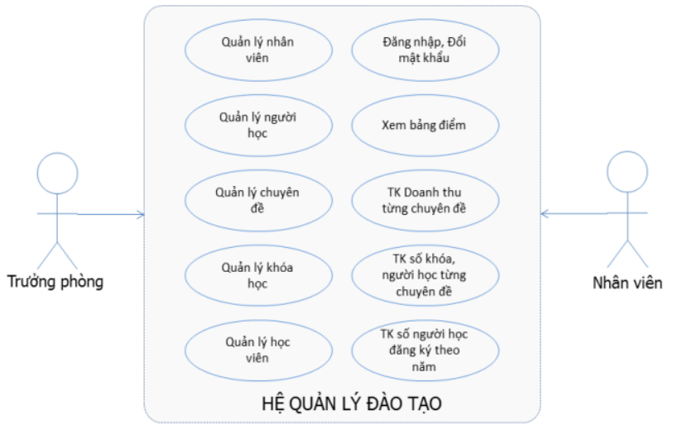

2.1.2 Quản lý đào tạo

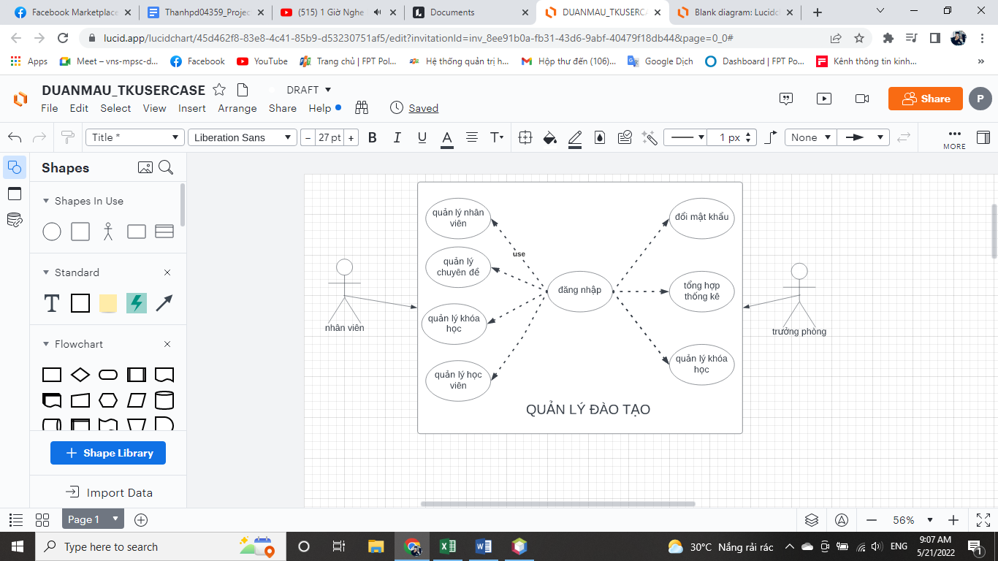

2.1.3 Quản lý nhân viên

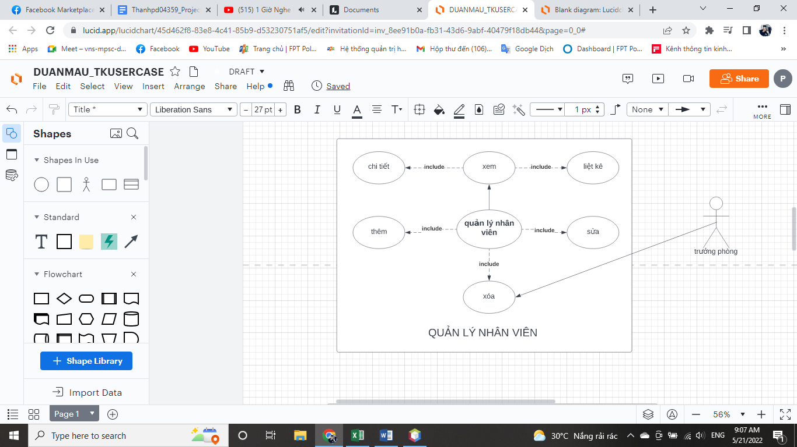

2.1.4 Quản lý chuyên đề

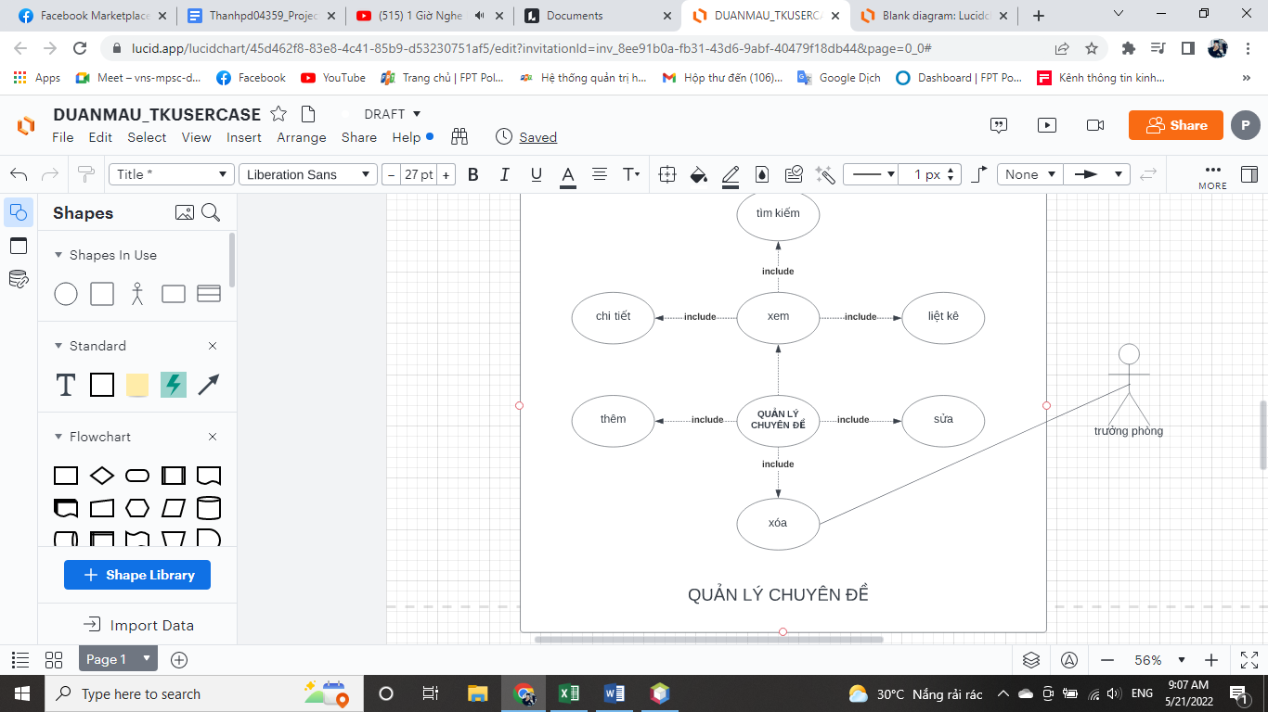

2.1.5 Quản lý khóa học

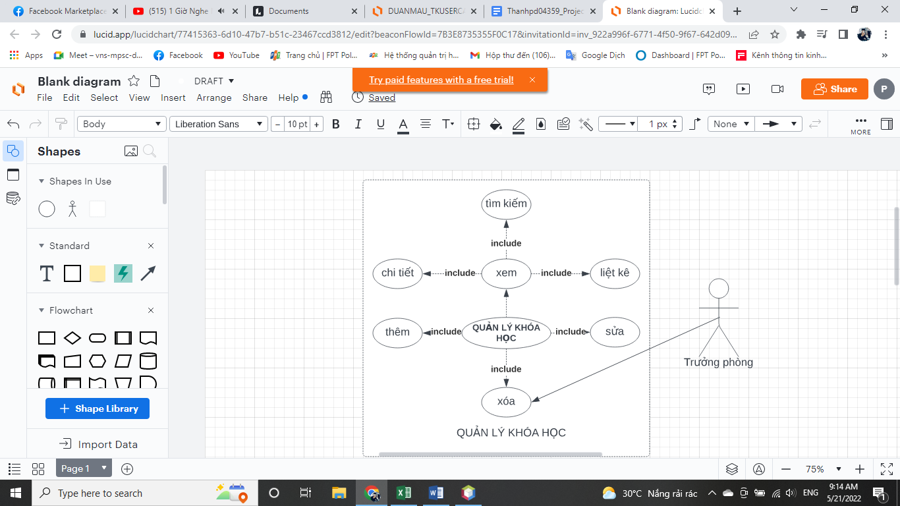

2.1.6 Quản lý học viên

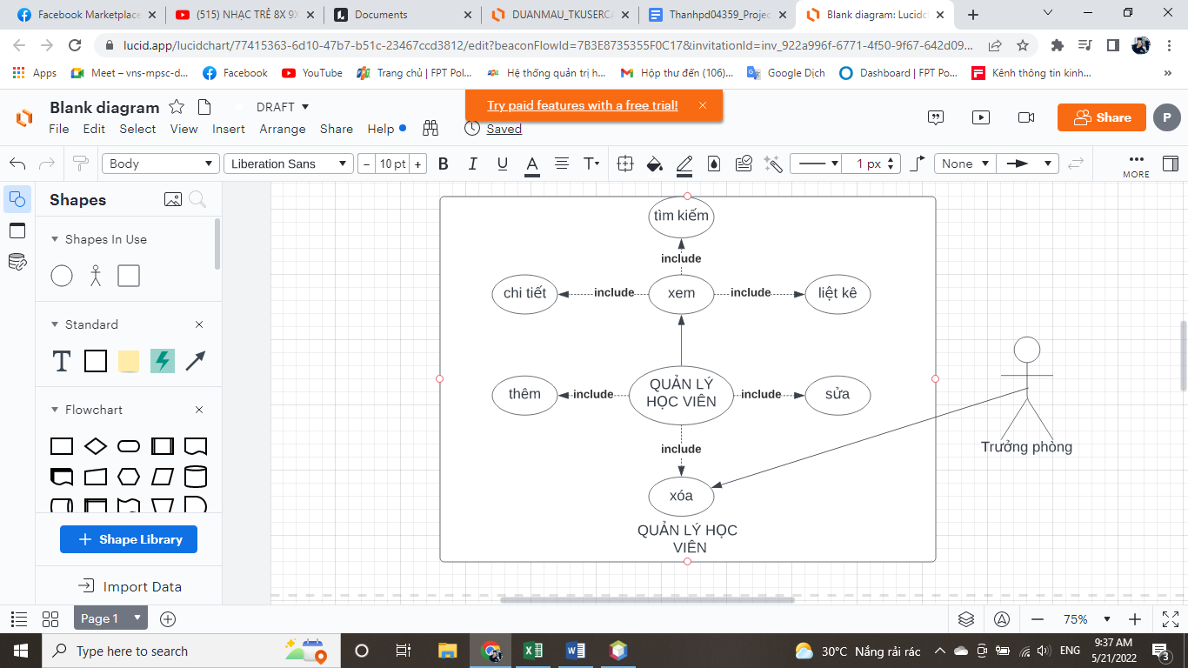

2.1.7 Tổng hợp thống kê

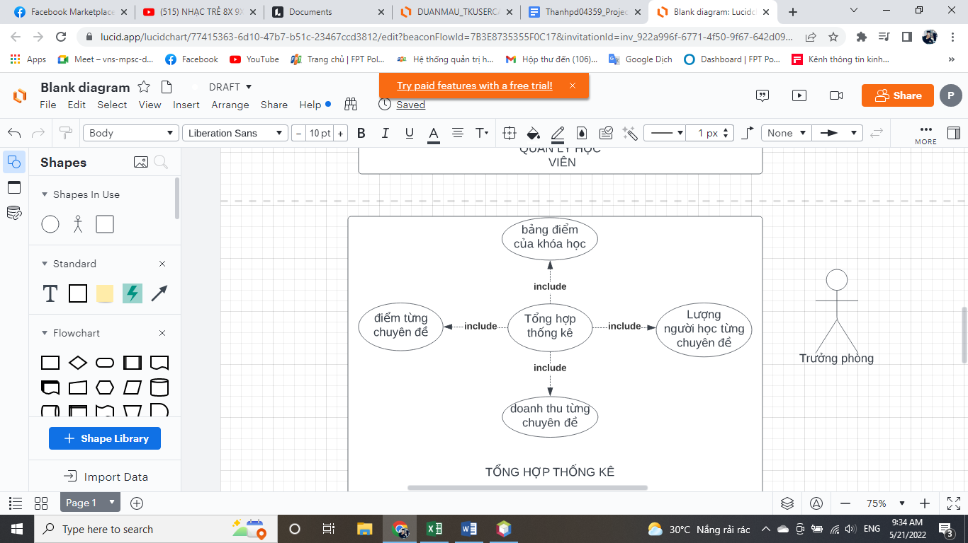

## Đặc tả yêu cầu hệ thống (SRS)

### Quản lý nhân viên

* **Mô tả chức năng:**
* Chức năng quản lý nhân viên được sử dụng để quản lý thông tin nhân viên. Yêu cầu của chức năng này là liệt kê danh sách nhân viên, xem thông tin chi tiết của mỗi nhân viên, thêm nhân viên mới, cập nhật thông tin hoặc xóa nhân viên đã tồn tài
* **Dữ liệu liên quan:**
* Thông tin của mỗi nhân viên gồm: mã nhân viên, họ và tên, mật khẩu đăng nhập, vai trò của nhân viên (gồm trưởng phòng và nhân viên bình thường) **Đối tượng sử dụng:**
* Sau khi đăng nhập thì nhân viên nào cũng có thể sử dụng chức năng này, ngoại trừ xóa thì chỉ có trưởng phòng mới sử dụng được

### Quản lý chuyên đề

* **MÔ TẢ CHỨC NĂNG:**

Chức năng quản lý chuyên đề  được sử dụng để quản lý thông tin các chuyên đề của hệ thống. Yêu cầu của chức năng này là liệt kê danh sách chuyên đề, xem thông tin chi tiết của chuyên đề , thêm chuyên đề mới, cập nhật thông tin hoặc xóa chuyên đề đã tồn tài.

* **DỮ LIỆU LIÊN QUAN:**

Thông tin của mỗi chuyên đề gồm: mã chuyên đề, tên chuyên đề, học phí, thời lượng, hình logo và mô tả chuyên đề.

* **ĐỐI TƯỢNG SỬ DỤNG:**

Sau khi đăng nhập thì nhân viên nào cũng có thể sử dụng chức năng này, ngoại trừ xóa thì chỉ có trưởng phòng mới sử dụng được.

### Quản lý người học

* **MÔ TẢ CHỨC NĂNG:**

Chức năng quản lý người học được sử dụng để quản lý thông tin các người học của hệ thống. Yêu cầu của chức năng này là liệt kê danh sách người học, xem thông tin chi tiết của người học, thêm người học mới, cập nhật thông tin hoặc xóa người học đã tồn tài.

* **DỮ LIỆU LIÊN QUAN:**

Thông tin của mỗi chuyên đề gồm: mã người học, họ và tên, ngày sinh, giới tính, số điện thoại, email, ghi chú.

* **ĐỐI TƯỢNG SỬ DỤNG:**

Sau khi đăng nhập thì nhân viên nào cũng có thể sử dụng chức năng này, ngoại trừ xóa thì chỉ có trưởng phòng mới sử dụng được.

### Quản lý khóa học

* **MÔ TẢ CHỨC NĂNG:**

Chức năng quản lý khóa học được sử dụng để quản lý thông tin các khóa học của hệ thống. Yêu cầu của chức năng này là liệt kê danh sách các khóa học, xem thông tin chi tiết của khóa học, thêm khóa học mới, cập nhật thông tin hoặc xóa khóa học đã tồn tài.

* **DỮ LIỆU LIÊN QUAN:**

Thông tin của mỗi chuyên đề gồm: mã khóa học, mã chuyên đề, học phí, thời lượng, ngày khai giảng, ghi chú.

* **ĐỐI TƯỢNG SỬ DỤNG:**

Sau khi đăng nhập thì nhân viên nào cũng có thể sử dụng chức năng này, ngoại trừ xóa thì chỉ có trưởng phòng mới sử dụng được.

### Quản lý học viên

* **MÔ TẢ CHỨC NĂNG:**

Chức năng quản lý người học được sử dụng để quản lý thông tin các học vien của hệ thống. Yêu cầu của chức năng này là liệt kê danh sách học viên, xem thông tin chi tiết của học viên, thêm học viên mới, cập nhật thông tin hoặc xóa học viên đã tồn tài.

* **DỮ LIỆU LIÊN QUAN:**

Thông tin của mỗi chuyên đề gồm: mã học viên, mã khóa học, mã người học, điểm trung bình.

* **ĐỐI TƯỢNG SỬ DỤNG:**

Sau khi đăng nhập thì nhân viên nào cũng có thể sử dụng chức năng này, ngoại trừ xóa thì chỉ có trưởng phòng mới sử dụng được.

### Quản lý tổng hợp – thống kê

* **MÔ TẢ CHỨC NĂNG:**

Chức năng quản lý tổng hợp – thống kê được sử dụng để tổng hợp – thống kê các số liệu của hệ thống. Yêu cầu của chức năng này là tổng hợp bảng điểm theo khóa học, bảng điểm theo chuyên đề, thống kê số người học theo năm, doanh thu theo từng năm.

* **DỮ LIỆU LIÊN QUAN:**

Thông tin của bảng điểm theo lớp gồm: mã người học, họ và tên, điểm, xếp loại

Thông tin của bảng điểm theo chuyên đề gồm: chuyên đề, số học viên, điểm cao nhất, điểm thấp nhất, điểm trung bình.

Thông tin số người học theo năm gồm: năm, tổng số học viên, ngày đăng ký sớm nhất, ngày đăng ký muộn nhất.

Thông tin của doanh thu gồm: chuyên đề, số khóa, số học viên, doanh thu, học phí thấp nhất, học phí cao nhất, học phí trung bình.

* **ĐỐI TƯỢNG SỬ DỤNG:**

Sau khi đăng nhập thì nhân viên nào cũng có thể sử dụng chức năng này, ngoại trừ xóa thì chỉ có trưởng phòng mới sử dụng được.

### Đăng nhập

* **MÔ TẢ CHỨC NĂNG:**

Chức năng đăng nhập được sử dụng để đăng nhâp vào hệ thống. Yêu cầu của chức năng này là kiểm tra xem thông tin đăng nhập đã đúng chưa, ngoài ra người dùng có thể đăng ký tài khoản, đổi mật khẩu và xem thông tin tài khoản của mình

* **DỮ LIỆU LIÊN QUAN:**

Thông tin đăng nhập gồm: tên đăng nhập, mật khẩu

* **ĐỐI TƯỢNG SỬ DỤNG:**

Sau khi đăng ký thành viên thì nhân viên trưởng phòng sinh viên có thể sử dụng chức năng này.

### Đổi mật khẩu

* **MÔ TẢ CHỨC NĂNG:**

Chức năng đổi mật khẩu được sử dụng để đổi mật khẩu của người dùng. Yêu cầu của chức năng này là giúp người sử dụng hệ thống có thể đổi mật khẩu tài khoản đăng nhập hệ thống của mình

* **DỮ LIỆU LIÊN QUAN:**

Thông tin đổi mật khẩu gồm: mật khẩu cũ, mật khẩu mới, xác nhận

* **ĐỐI TƯỢNG SỬ DỤNG:**

Sau khi đã có tài khoản thì nhân viên và trưởng phòng có thể sử dụng chức năng này.

## Sơ đồ triển khai và yêu cầu hệ thống

### Sơ đồ triển khai

Ứng dụng phần mềm được xây dựng để phục vụ cho nhiều người dùng nhưng cơ sở dữ liệu thì lưu trữ tập trung

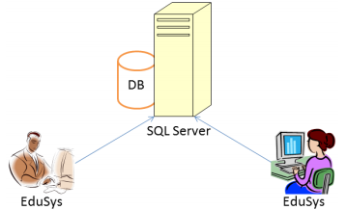

* Cần một máy cài SQL Server 2008+. Máy này cần hệ điều hành window xp trở lên
* Các máy nhân viên phòng đào tạo cài phần mềm edusys. Các máy nhân viên cần JDK 1.8+ với hệ điều hành bất ký.

### Yêu cầu hệ thống

* Phần cứng:
  + Có tối thiểu 20MB không gian trống trên ổ cứng
  + Hệ điều hành 64 bit
  + Ram 2 GB trở lên
* Phần mềm:
  + Hệ điều hành xp trở lên
  + Cài SQL 2008+
  + JDK tối thiểu 1.8

# Thiết kế ứng dụng

## Mô hình công nghệ ứng dụng

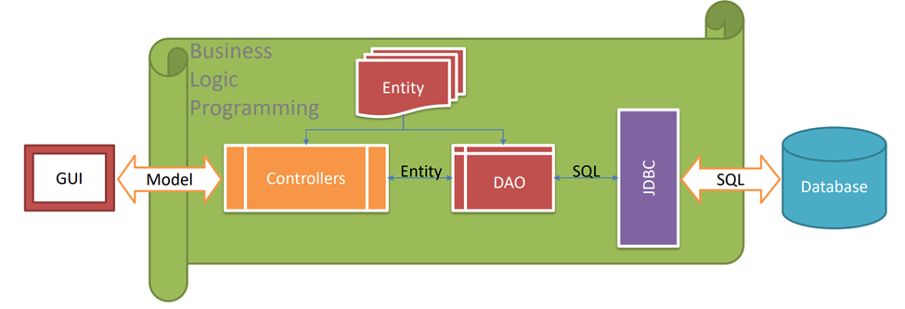

## Thực thể

### Sơ đồ quan hệ thực thể (ERD)

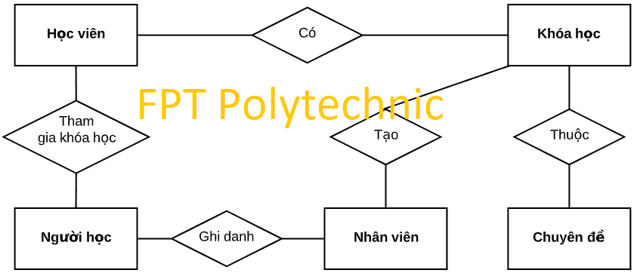

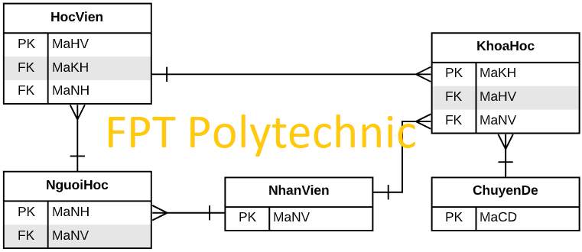

### Chi tiết thực thể

#### Thực thể Nhân viên

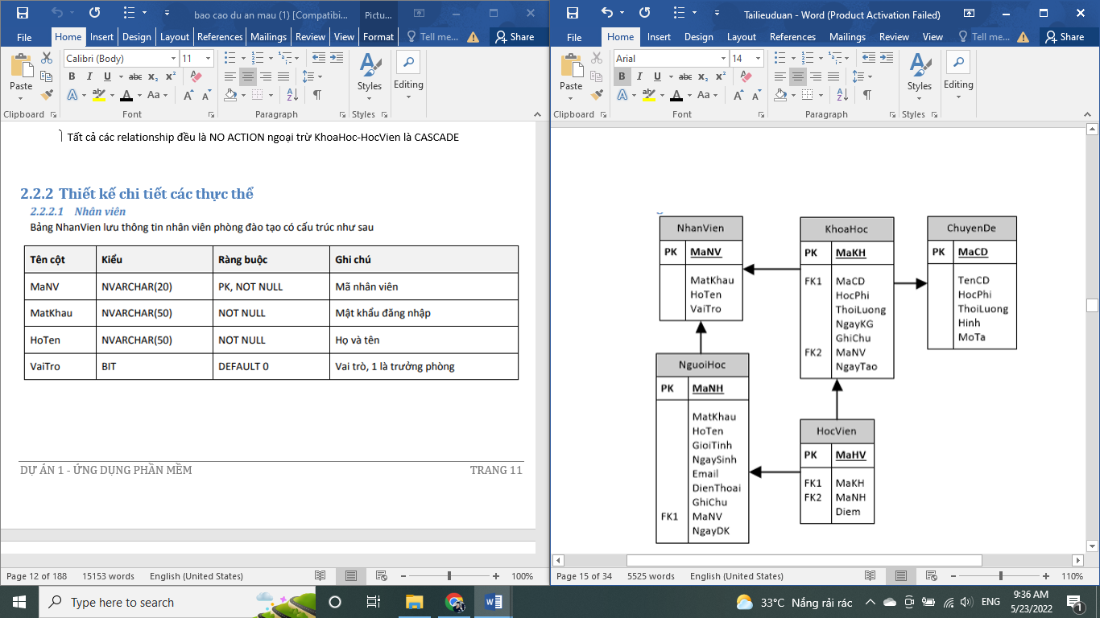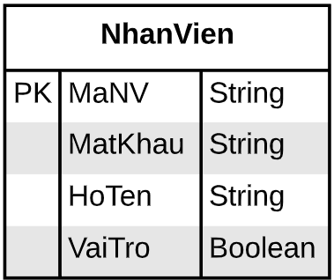

|  |  |  |
| --- | --- | --- |
| **Thuộc tính** | **Kiểu dữ liệu** | **Mô tả** |
| MaNV | String | Mã nhân viên |
| MatKhau | String | Mật khẩu |
| HoTen | String | Họ và tên nhân viên |
| VaiTro | Boolean | Vai trò gồm trưởng phòng và nhân viên bình thường |

#### Thực thể Chuyên đề

|  |  |  |
| --- | --- | --- |
| **THUỘC TÍNH** | **KIỂU DỮ LIỆU** | **MÔ TẢ** |
| MaCD | String | Mã nhân viên |
| TenCD | String | Tên chuyên đề |
| HocPhi | Float | Học phí |
| ThoiLuong | Int | Thời lượng |
| Hinh | String | Hình ảnh |
| MoTa | String | Mô tả |

#### Thực thể Người học

|  |  |  |
| --- | --- | --- |
| **THUỘC TÍNH** | **KIỂU DỮ LIỆU** | **MÔ TẢ** |
| MaNH | String | Mã nhân viên |
| HoTen | String | Họ và tên |
| GioiTinh | Bit | Giới tính |
| NgaySinh | Date | Ngày sinh |
| DienThoai | String | Ngày sinh |
| Email | String | Email |
| GhiChu | String | Ghi chú |
| MaNV | String | Mã nhân viên nhập |
| NgayDK | Date | Ngày đăng ký của người học |

#### Thực thể Khóa học

|  |  |  |
| --- | --- | --- |
| **THUỘC TÍNH** | **KIỂU DỮ LIỆU** | **MÔ TẢ** |
| MaKH | String | Mã khóa học |
| MaCD | String | Mã chuyên đề |
| HocPhi | Float | Học phí |
| ThoiLuong | Int | Thời lượng, tính bằng giờ |
| NgayKG | Date | Ngày khai giảng |
| GhiChu | String | Ghi chú về khóa học |
| MaNV | String | Mã nhân viên nhập |
| NgayTao | Date | Ngày đăng ký của người học |

#### Thực thể Học viên



|  |  |  |
| --- | --- | --- |
| **THUỘC TÍNH** | **KIỂU DỮ LIỆU** | **MÔ TẢ** |
| MaHV | Int | Mã học viên(số báo danh) |
| MaKH | Int | Mã khóa học |
| MaNH | String | Mã người học |
| Diem | Float | Điểm cuối môn |

## Giao diện

### Sơ đồ tổ chức giao diện

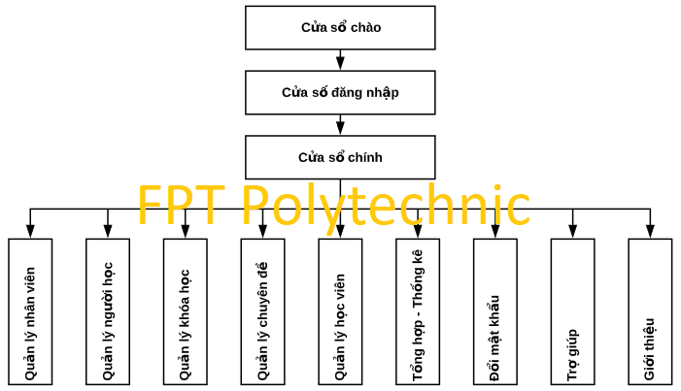

### Giao diện cửa sổ chính

**Giao diện:**

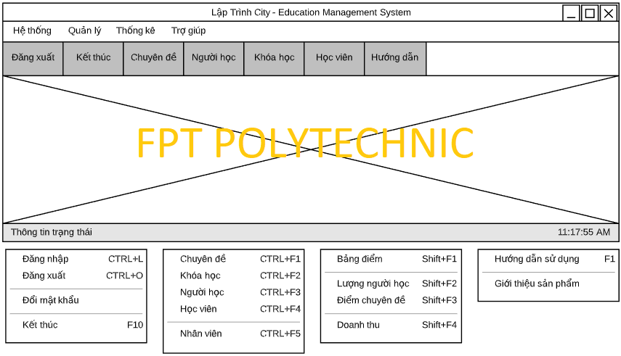

**Mô tả hoạt động**

|  |  |  |  |
| --- | --- | --- | --- |
| **TT** | **Điều khiển** | **Sự kiện** | **Mô tả hoạt động** |
| 1 | Cửa sổ | Initialize | Đưa cửa sổ ra giữa màn hình |
| 2 | [Đăng xuất] | Click | Đăng xuất và hiển thị DangNhapJDialog |
| 3 | [Đổi mật khẩu] | Click | Hiển thị DoiMatKhauJDialog |
| 4 | [Chuyên đề] | Click | Hiển thị ChuyenDeJDialog |
| 5 | [Bảng điểm] | Click | Hiển thị ThongKeJDialog.Tabs[0] |
|  | … |  |  |

### Giao diện chức năng

#### Cửa sổ quản lý nhân viên

**Giao diện**

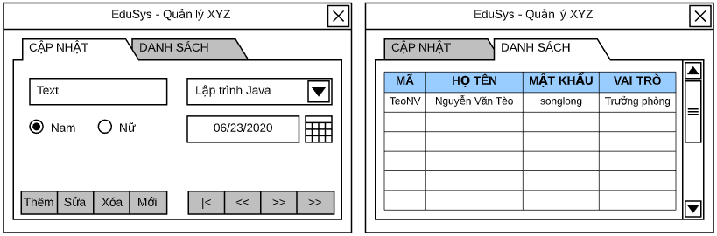

**Mô tả hoạt động**

|  |  |  |  |
| --- | --- | --- | --- |
| **TT** | **Điều khiển** | **Sự kiện** | **Mô tả hoạt động** |
| 1 | Cửa sổ | Initialize | Hiển thị tất cả nhân viên lên bảng |
| 2 | [Thêm] | Click | Validation, Thêm vào CSDL một nhân viên mới với dữ liệu nhập từ form |
| 3 | [Sửa] | Click | Validation, Cập nhật thông tin nhân viên đang xem trên form vào CSDL |
| 4 | [Xóa] | Click | Xóa nhân viên có mã đang xem trên form |
| 5 | [Mới] | Click | Xóa trắng form |
| 6 | Bảng | Click | Hiển thị thông tin của nhân viên trên hàng được chọn của bảng lên form để xem |
| 7 | [|<] | Click | Hiển thị thông tin của nhân viên của hàng đầu tiên của bảng lên form để xem |
| 8 | [<<] | Click | Hiển thị thông tin của nhân viên của hàng kế trước hàng được chọn của bảng lên form để xem |
| 9 | [>>] | Click | Hiển thị thông tin của nhân viên của hàng kế sau hàng được chọn của bảng lên form để xem |
| 10 | [>|] | Click | Hiển thị thông tin của nhân viên của hàng cuối cùng của bảng lên form để xem |

#### Cửa sổ quản lý chuyên đề

**Giao diện:**

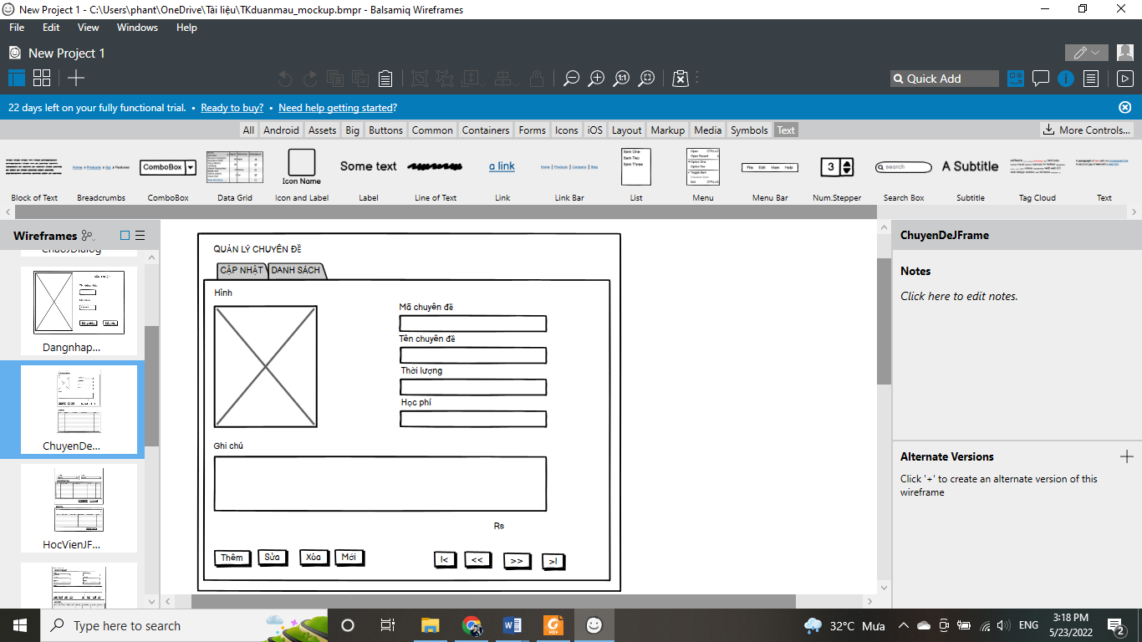

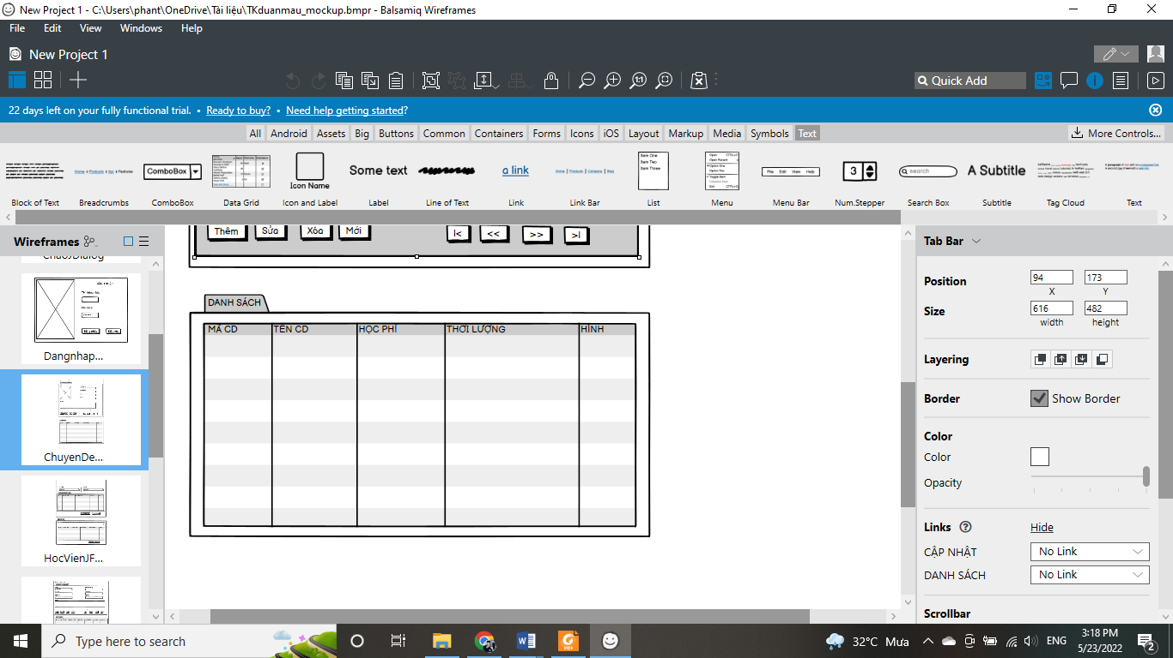

**Mô tả hoạt động:**

|  |  |  |  |
| --- | --- | --- | --- |
| **TT** | **Điều khiển** | **Sự kiện** | **Mô tả hoạt động** |
| 1 | Cửa sổ | Initialize | Hiển thị tất cả chuyên đề lên bảng |
| 2 | [Thêm] | Click | Validation, Thêm vào CSDL một chuyên đề mới với dữ liệu nhập từ form |
| 3 | [Sửa] | Click | Validation, Cập nhật thông tin chuyên đề đang xem trên form vào CSDL |
| 4 | [Xóa] | Click | Xóa chuyên đề có mã đang xem trên form |
| 5 | [Mới] | Click | Xóa trắng form |
| 6 | Bảng | Click | Hiển thị thông tin của chuyên đề trên hàng được chọn của bảng lên form để xem |
| 7 | [|<] | Click | Hiển thị thông tin của chuyên đề của hàng đầu tiên của bảng lên form để xem |
| 8 | [<<] | Click | Hiển thị thông tin của chuyên đề của hàng kế trước hàng được chọn của bảng lên form để xem |
| 9 | [>>] | Click | Hiển thị thông tin của chuyên đề của hàng kế sau hàng được chọn của bảng lên form để xem |
| 10 | [>|] | Click | Hiển thị thông tin của chuyên đề của hàng cuối cùng của bảng lên form để xem |

#### Cửa sổ quản lý người học

**Giao diện:**

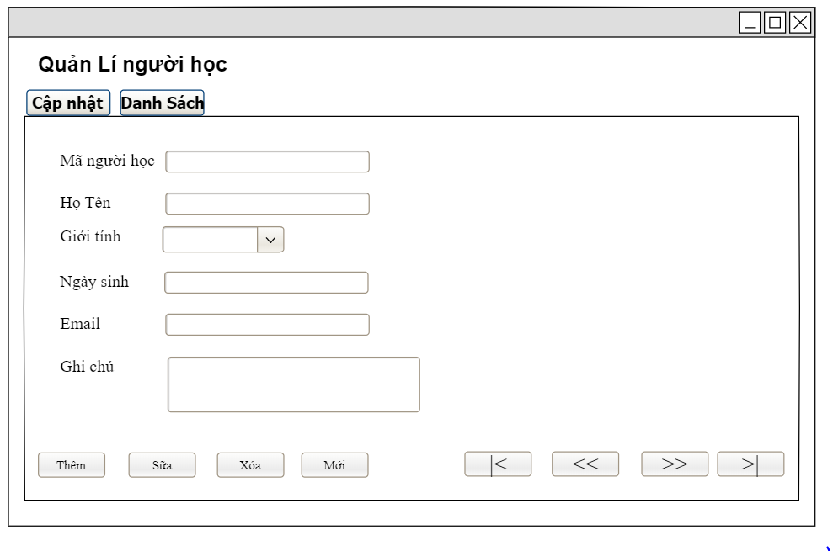

**Mô tả hoạt động:**

|  |  |  |  |
| --- | --- | --- | --- |
| **TT** | **Điều khiển** | **Sự kiện** | **Mô tả hoạt động** |
| 1 | Cửa sổ | Initialize | Hiển thị thông tin người học lên form |
| 2 | [Thêm] | Click | Validation, Thêm vào CSDL một người hoc mới với dữ liệu nhập từ form |
| 3 | [Sửa] | Click | Validation, Cập nhật thông tin người học đang xem trên form vào CSDL |
| 4 | [Xóa] | Click | Xóa người học có mã đang xem trên form |
| 5 | [Mới] | Click | Xóa trắng form |
| 6 | [|<] | Click | Hiển thị thông tin của người học của hàng đầu tiên của bảng lên form để xem |
| 7 | [<<] | Click | Hiển thị thông tin của người học của hàng kế trước hàng được chọn của bảng lên form để xem |
| 8 | [>>] | Click | Hiển thị thông tin của người học của hàng kế sau hàng được chọn của bảng lên form để xem |
| 9 | [>|] | Click | Hiển thị thông tin của người học của hàng cuối cùng của bảng lên form để xem |

#### Cửa sổ quản lý khóa học

**Giao diện:**

**Mô tả hoạt động:**

|  |  |  |  |
| --- | --- | --- | --- |
| **TT** | **ĐIỀU KHIỂN** | **SỰ KIỆN** | **MÔ TẢ HOẠT ĐỘNG** |
| 1 | Cửa sổ | Initialize | Hiển thị tất cả các chuyên đề lên bảng |
| 2 | [thêm] | Click | Validation, thêm vào CSDL một chuyên đề mới với dữ liệu nhập từ form |
| 3 | [sửa] | Click | Validation, Cập nhật thông tin chuyên đề đang xem trên form vào CSDL |
| 4 | [Xóa] | Click | Xóa chuyên đề có mã đang xem trên form |
| 5 | [Mới] | Click | Xóa trắng form |
| 6 | Bảng | Click | Hiển thị thông tin của chuyên đề trên hàng được chọn của bảng lên form để xem. |
| 7 | [|<] | Click | Hiển thị thông tin của chuyên đề của hàng đầu tiên của bảng lên form để xem |
| 8 | [<<] | Click | Hiển thị thông tin của chuyên đề của hàng kế trước hàng được chọn của bảng lên form để xem |
| 9 | [>>] | Click | Hiển thị thông tin của chuyên đề của hàng kế sau hàng được chọn của bảng lên form để xem |
| 10 | [>|] | Click | Hiển thị thông tin của chuyên đề của hàng cuối cùng của bảng lên form để xem |
| 11 | [Chọn chuyên đề] | Click | Hiển thị mã chuyên đề lên text field tương ứng |

#### Cửa sổ quản lý học viên

**Giao diện:**

**Mô tả hoạt động:**

|  |  |  |  |
| --- | --- | --- | --- |
| **TT** | **ĐIỀU KHIỂN** | **SỰ KIỆN** | **MÔ TẢ HOẠT ĐỘNG** |
| 1 | Cửa sổ | Initialize | Hiển thị tất cả dữ liệu lên combo box chuyên đề |
| 2 | [chọn khóa học] | Click | Đổ dữ liệu lên bảng học viên và bảng người học theo khóa học đó |
| 3 | [thêm vào khóa học] | Click | Thêm vào CSDL một học viên mới với dữ liệu chọn từ combo box chuyên đề |
| 4 | [mới] | Click | Xóa trắng form |
| 5 | Cập nhật điểm | Click | Cập nhật điểm của người học khi sửa điểm trên bảng học viên |
| 6 | [xóa khỏi khóa học] | Click | Xóa học viên mà mình đang chọn trên bảng học viên |

#### Cửa sổ thống kê

**Giao diện:**

**Mô tả hoạt động:**

|  |  |  |  |
| --- | --- | --- | --- |
| **TT** | **ĐIỀU KHIỂN** | **SỰ KIỆN** | **MÔ TẢ HOẠT ĐỘNG** |
| 1 | Cửa sổ | Initialize | Hiển thị tất cả chuyên đề lên combo box |
| 2 | [chọn khóa học] | Click | Hiển thị thông tin của người học và xếp loại theo từng khóa học |
| 3 | [panel người học] | Click | Đổ dữ liệu lên bảng người học toàn bộ lượng người học qua từng năm và ngày đăng ký sớm nhất, muộn nhất |
| 4 | [panel điểm chuyên đề] | Click | Đổ dữ liệu lên bảng chuyên đề số lượng học viên và điểm theo từng chuyên đề |
| 5 | [chọn năm] | Click | Đổ dữ liệu doanh thu từng năm lên bảng doanh thu |

### Các giao diện hỗ trợ khác

#### Cửa sổ chào

**Giao diện**



**Mô tả hoạt động**

|  |  |  |  |
| --- | --- | --- | --- |
| **TT** | **Điều khiển** | **Sự kiện** | **Mô tả hoạt động** |
| 1 | Run file | Click | Chạy thanh progress Bar và đống cửa sổ |

#### Cửa sổ đăng nhập

**Giao diện**

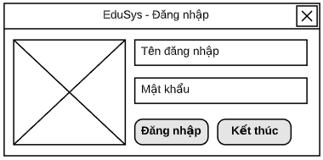

**Mô tả hoạt động**

|  |  |  |  |
| --- | --- | --- | --- |
| **TT** | **ĐIỀU KHIỂN** | **SỰ KIỆN** | **MÔ TẢ HOẠT ĐỘNG** |
| 1 | Đăng nhập | Click | Validation, chuyển tới giao diện chính |
| 2 | Kết thúc | Click | Kết thúc chương trình |

#### Cửa sổ đổi mật khẩu

**Giao diện:**

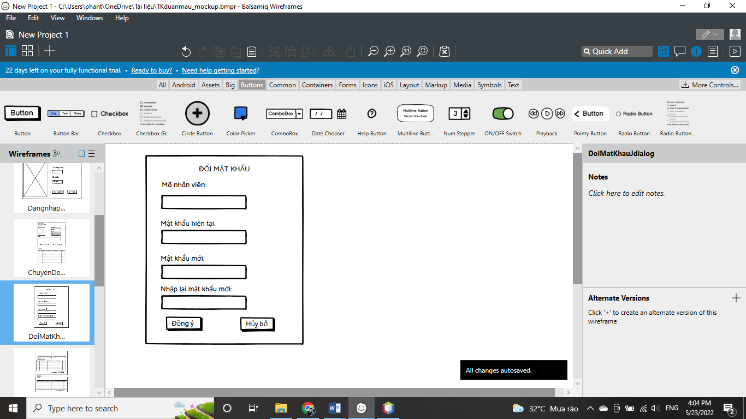

**Mô tả hoạt động:**

|  |  |  |  |
| --- | --- | --- | --- |
| **TT** | **ĐIỀU KHIỂN** | **SỰ KIỆN** | **MÔ TẢ HOẠT ĐỘNG** |
| 1 | Đồng ý | Click | Validation, cập nhật lại mật khẩu của nhân viên trong CSDL |
| 2 | Hủy bỏ | Click | Kết thúc chương trình |

#### Cửa sổ giới thiệu

**Giao diện:**

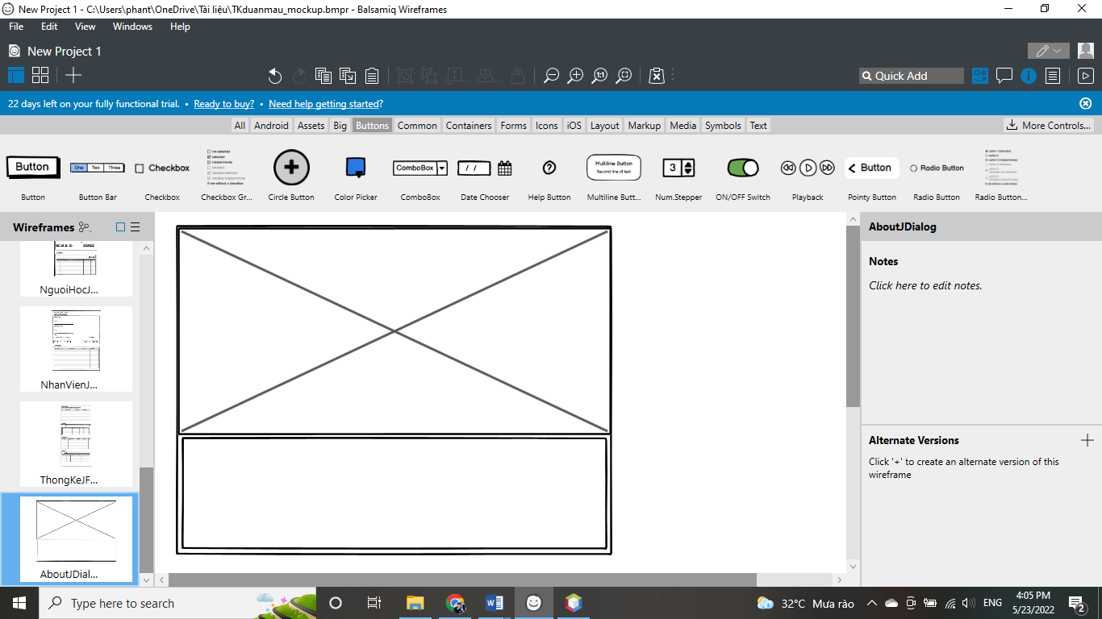

**Mô tả hoạt động:**

|  |  |  |  |
| --- | --- | --- | --- |
| **TT** | **ĐIỀU KHIỂN** | **SỰ KIỆN** | **MÔ TẢ HOẠT ĐỘNG** |
| 1 | Run file | Click | Hiển thị giao diện giới thiệu |
| 2 | Click | Click | Đóng cửa sổ |

#### Cửa sổ hướng dẫn

**Giao diện:**

**<Hình>**

**Mô tả hoạt động:**

|  |  |  |  |
| --- | --- | --- | --- |
| **TT** | **ĐIỀU KHIỂN** | **SỰ KIỆN** | **MÔ TẢ HOẠT ĐỘNG** |
| 1 | Run file | Click | Hiển thị giao diện giới thiệu |

# Thực hiện dự án

## Tạo giao diện với Swing

### Cửa sổ chính (EduSysJFrame)

**Giao diện**

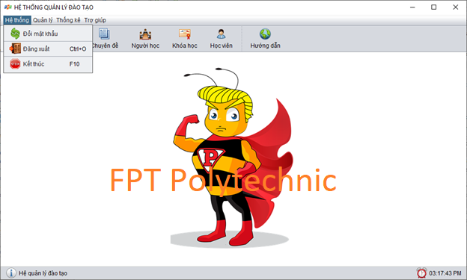

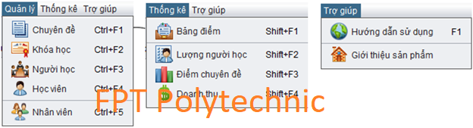

**Đặt tên các điều khiển**

|  |  |  |  |
| --- | --- | --- | --- |
| **TT** | **Điều khiển** | **Tên** | **Giá trị** |
| 1 | JFrame | name | MainJFrame |
|  |  | title | Hệ Thống Quản Lý Đào Tạo |
|  |  | IconImage | fpt-logo.png |
| 2 | JMenuBar | name | menuBar |
| 2.1 | JMenu | name | mnuHeThong |
|  |  | text | Hệ thống |
| 2.1.1 | JMenuItem | name | mniDangNhap |
|  |  | text | Đăng nhập |
|  |  | icon | key.png |
|  |  | accelerator | CTRL+L |
| 2.1.2 | JMenuItem | Name | mniDangXuat |
|  |  | Text | Đăng xuất |
|  |  | Icon | Exit.png |
|  |  | accelerator | CTRL+O |
| 2.1.3 | JMenuItem | Name | mniDoiMatKhau |
|  |  | Text | Đổi mật khẩu |
|  |  | Icon | Refresh.png |
|  |  | accelerator | CTRL + I |
| 2.1.4 | JMenuItem | Name | mniKetThuc |
|  |  | Text | Kết thúc |
|  |  | Icon | Stop.png |
|  |  | accelerator | F10 |
| 2.2 | JMenu | name | mnuQuanLy |
|  |  | text | Quản lý |
| 2.2.1 | JMenuItem | name | mniChuyenDe |
|  |  | text | Chuyên đề |
|  |  | icon | Lists.png |
|  |  | accelerator | CTRL+F1 |
| 2.2.2 | JMenuItem | Name | mniKhoaHoc |
|  |  | Text | Khóa Học |
|  |  | Icon | Certificate.png |
|  |  | accelerator | CTRL+F2 |
| 2.2.3 | JMenuItem | Name | mniNguoiHoc |
|  |  | Text | Người học |
|  |  | Icon | Conference.png |
|  |  | accelerator | CTRL+F3 |
| 2.2.4 | JMenuItem | Name | mniHocVien |
|  |  | Text | Học viên |
|  |  | Icon | User.png |
|  |  | accelerator | CTRL+F4 |
| 2.2.5 | JMenuItem | Name | mniNhanVien |
|  |  | Text | Nhân viên |
|  |  | Icon | User Group.png |
|  |  | accelerator | CTRL+F5 |
| 2.3 | JMenu | name | mnuThongKe |
|  |  | text | Thống kê |
| 2.3.1 | JMenuItem | name | mniBangDiem |
|  |  | text | Bảng điêm |
|  |  | icon | Card file.png |
|  |  | accelerator | Shift + F1 |
| 2.3.2 | JMenuItem | Name | mniLuongNguoiHoc |
|  |  | Text | Lượng người học |
|  |  | Icon | Clien list.png |
|  |  | accelerator | Shift + F2 |
| 2.3.3 | JMenuItem | Name | mniDiemChuyenDe |
|  |  | Text | Điểm chuyên đề |
|  |  | Icon | Bar chart.png |
|  |  | accelerator | Shift + F3 |
| 2.3.4 | JMenuItem | Name | mniDoanhThu |
|  |  | Text | Doanh thu |
|  |  | Icon | Dollar.png |
|  |  | accelerator | Shift + F4 |
| 2.4 | JMenu | name | mnuTroGiup |
|  |  | text | Trợ giúp |
| 2.4.1 | JMenuItem | name | mniHuongDan |
|  |  | text | Hướng dẫn sử dụng |
|  |  | icon | Globe.png |
|  |  | accelerator | F1 |
| 2.4.2 | JMenuItem | Name | mniGioiThieu |
|  |  | Text | Giới thiệu sản phầm |
|  |  | Icon | Brick house list.png |
|  |  | accelerator | F2 |
| 3 | JToolBar | name | TbaCongCu |
| 3.1 | JButton | name | btnDangXuat |
|  |  | text | Đăng xuất |
|  |  | icon | Log out.png |
|  |  | accelerator | CTRL + O |
| 3.2 | JButton | name | btnKetThuc |
|  |  | text | Kết thúc |
|  |  | icon | Stop.png |
|  |  | accelerator | F10 |
| 3.3 | JButton | name | btnChuyenDe |
|  |  | text | Chuyên đề |
|  |  | icon | Lists.png |
|  |  | accelerator | CTRL + F1 |
| 3.4 | JButton | name | btnNguoiHoc |
|  |  | text | Người học |
|  |  | icon | Conference.png |
|  |  | accelerator | CTRL + F3 |
| 3.5 | JButton | name | btnKhoaHoc |
|  |  | text | Khóa học |
|  |  | icon | Certificate.png |
|  |  | accelerator | CTRL + F1 |
| 3.6 | JButton | name | btnHocVien |
|  |  | text | Học viên |
|  |  | icon | User.png |
|  |  | accelerator | CTRL + F4 |
| 3.7 | JButton | name | btnHuongDan |
|  |  | text | Hướng dẫn |
|  |  | icon | Globe.png |
|  |  | accelerator | F1 |
| 4 | JPanel | Name | PnlThongTin |
| 4.1 | JLabel | name | lblName |
|  |  | text | Name |
| 4.2 | JLabel | name | lblChucVu |
|  |  | text | Chức vụ |
| 5 | JPanel | Name | pnlHinhAnh |
| 5.1 | JLabel | Name | lblHinhAnh |
| 6 | JPanel | Name | pnlTrangThai |
| 6.1 | JLabel | Name | lblHeThong |
|  |  | text | Hệ thống quản lý đào tạo |
|  |  | icon | Info.png |
| 6.2 | JLabel | Name | lblDongHo |
|  |  | text | Time |
|  |  | icon | Alarm.png |

### Các cửa sổ quản lý

#### Cửa sổ quản lý nhân viên (NhanVienJDialog)

**Giao diện**

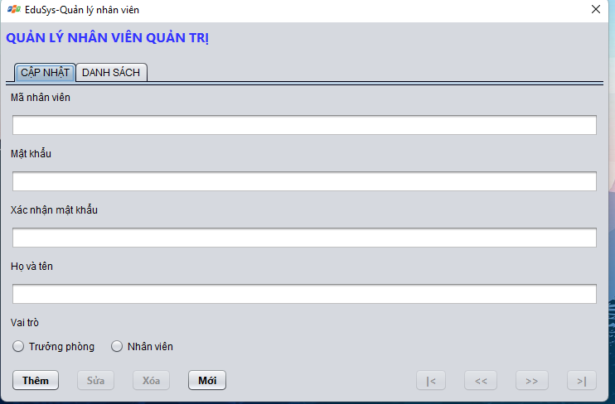

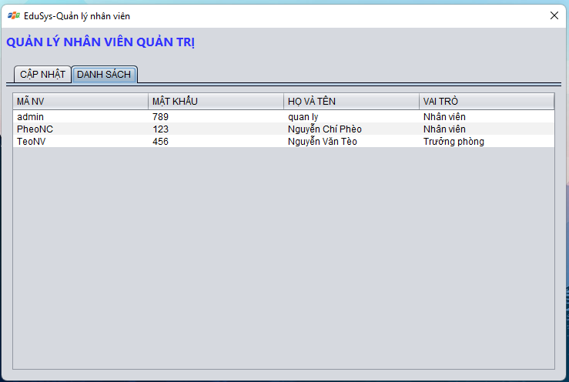

**Đặt tên các điều khiển**

|  |  |  |  |
| --- | --- | --- | --- |
| **TT** | **Điều khiển** | **Tên** | **Giá trị** |
| 1 | JDialog | name | QuanLyNhanVienDiaLog |
|  |  | title | Quản lý nhân viên |
|  |  | IconImage | fpt-logo.png |
| 2 | JLabel | Name | LblQLNhanVien |
|  |  | Text | Quản lý nhân viên |
| 3 | Jabbed Pane | Name | tabsQLNhanVien |
| 3.1 | JPane | Name | pnlCapNhat |
|  |  | Text | Cập nhật |
| 3.1.1 | JLabel | Name | lblMaNV |
|  |  | Text | Mã nhân viên |
| 3.1.2 | JTextField | Name | txtMaNV |
| 3.1.3 | JLabel | Name | lblMatKhau |
|  |  | Text | Mật khẩu |
| 3.1.4 | JTextField | Name | txtMatKhau |
| 3.1.5 | JLabel | Name | lblXacNhanMK |
|  |  | Text | Xác nhận mật khẩu |
| 3.1.6 | JTextField | Name | txtXacNhanMK |
| 3.1.7 | JLabel | Name | lblHoVaTen |
|  |  | Text | Họ và tên |
| 3.1.8 | JTextField | Name | txtHoVaTen |
| 3.1.9 | JLabel | Name | lblVaiTro |
|  |  | Text | Vai trò |
| 3.1.10 | JRadioButton | Name | rdoTruongPhong |
| 3.1.11 | JRadioButton | Name | rdoNhanVien |
| 3.1.12 | JPanel | Name | pnlPhimTat |
| 3.1.12.1 | JButton | Name | btnThem |
|  |  | Text | Thêm |
| 3.1.12.2 | JButton | Name | btnSua |
|  |  | Text | Sửa |
| 3.1.12.3 | JButton | Name | btnXóa |
|  |  | Text | Xóa |
| 3.1.12.4 | JButton | Name | btnMoi |
|  |  | Text | Mới |
| 3.1.13 | JPanel | Name | pnlPhimDieuHuong |
| 3.1.13.1 | JButton | Name | btnFirt |
|  |  | Text | |< |
| 3.1.13.2 | JButton | Name | btnPrevious |
|  |  | Text | << |
| 3.1.13.3 | JButton | Name | btnNext |
|  |  | Text | >> |
| 3.1.13.4 | JButton | Name | btnLast |
|  |  | Text | >| |
| 3.2 | JPanel | Name | pnlDanhSach |
| 3.2.1 | JTable | Name | tblNhanVien |

#### Cửa sổ quản lý chuyên đề (ChuyenDeJDialog)

**Giao diện**

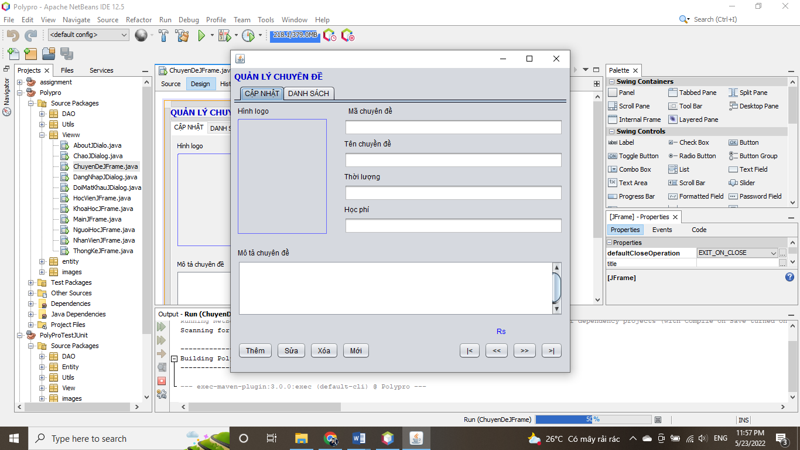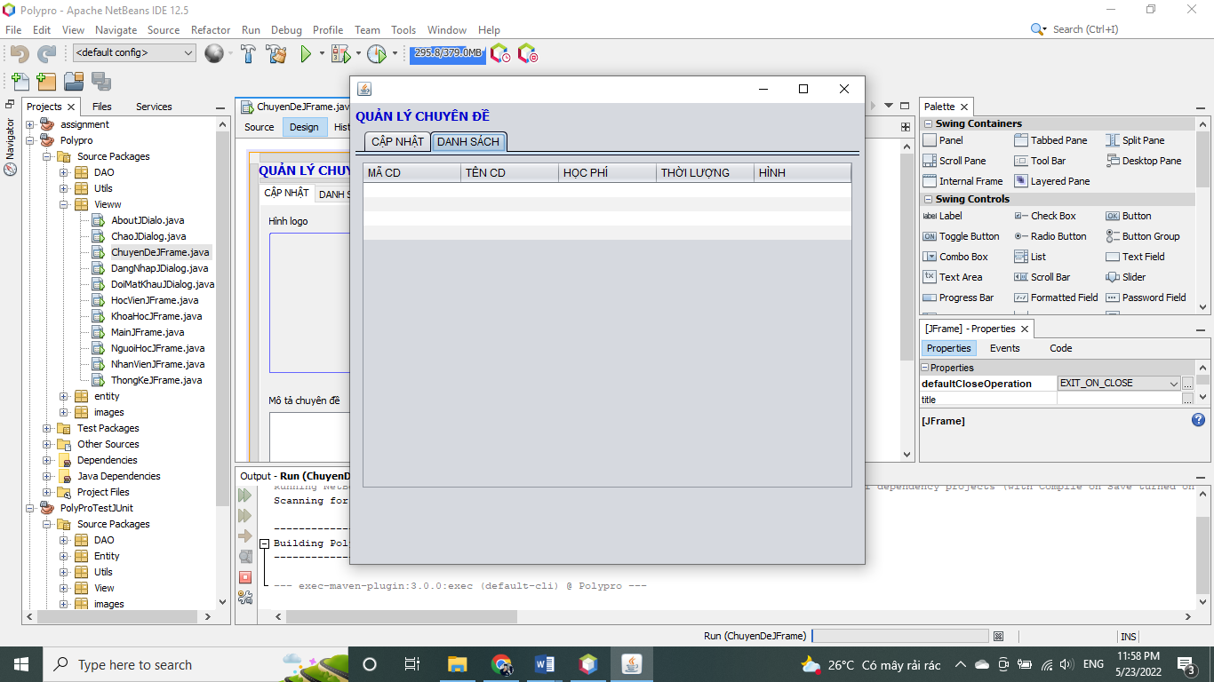

**Đặt tên các điều khiển**

|  |  |  |  |
| --- | --- | --- | --- |
| **TT** | **Điều khiển** | **Tên** | **Giá trị** |
| 1 | JDialog | name | QuanLyCHuyenDeDiaLog |
|  |  | title | Quản lý Chuyên đề |
|  |  | IconImage | fpt-logo.png |
| 2 | JLabel | Name | LblQLChuyenDe |
|  |  | Text | Quản lý Chuyên đề |
| 3 | Jabbed Pane | Name | tabsQLChuyenDe |
| 3.1 | JPane | Name | pnlCapNhat |
|  |  | Text | Cập nhật |
| 3.1.1 | JLabel | Name | lblHinhlogo |
|  |  | Text | Hình logo |
| 3.1.2 | Jlabel | Name | lblAnh |
| 3.1.3 | JLabel | Name | lblMaCD |
|  |  | Text | Mã chuyên đề |
| 3.1.4 | JTextField | Name | txtMaCD |
| 3.1.5 | JLabel | Name | lblTenCD |
|  |  | Text | Tên chuyên đề |
| 3.1.6 | JTextField | Name | txtTenCD |
| 3.1.7 | JLabel | Name | lblThoiLuong |
|  |  | Text | Thời lượng (giờ) |
| 3.1.8 | JTextField | Name | txtThoiLuong |
| 3.1.9 | JLabel | Name | lblHocPhi |
|  |  | Text | Học phí |
| 3.1.10 | JTextField | Name | txtHocPhi |
| 3.1.11 | JLabel | Name | lblMoTa |
|  |  | Text | Mô tả chuyên đề |
| 3.1.12 | JPanel | Name | pnlPhimTat |
| 3.1.12.1 | JButton | Name | btnThem |
|  |  | Text | Thêm |
| 3.1.12.2 | JButton | Name | btnSua |
|  |  | Text | Sửa |
| 3.1.12.3 | JButton | Name | btnXóa |
|  |  | Text | Xóa |
| 3.1.12.4 | JButton | Name | btnMoi |
|  |  | Text | Mới |
| 3.1.13 | JPanel | Name | pnlPhimDieuHuong |
| 3.1.13.1 | JButton | Name | btnFirt |
|  |  | Text | |< |
| 3.1.13.2 | JButton | Name | btnPrevious |
|  |  | Text | << |
| 3.1.13.3 | JButton | Name | btnNext |
|  |  | Text | >> |
| 3.1.13.4 | JButton | Name | btnLast |
|  |  | Text | >| |
| 3.2 | JPanel | Name | pnlDanhSach |
| 3.2.1 | JTable | Name | tblChuyenDe |

#### Cửa sổ quản lý người học (NguoiHocJDialog)

**Giao diện**

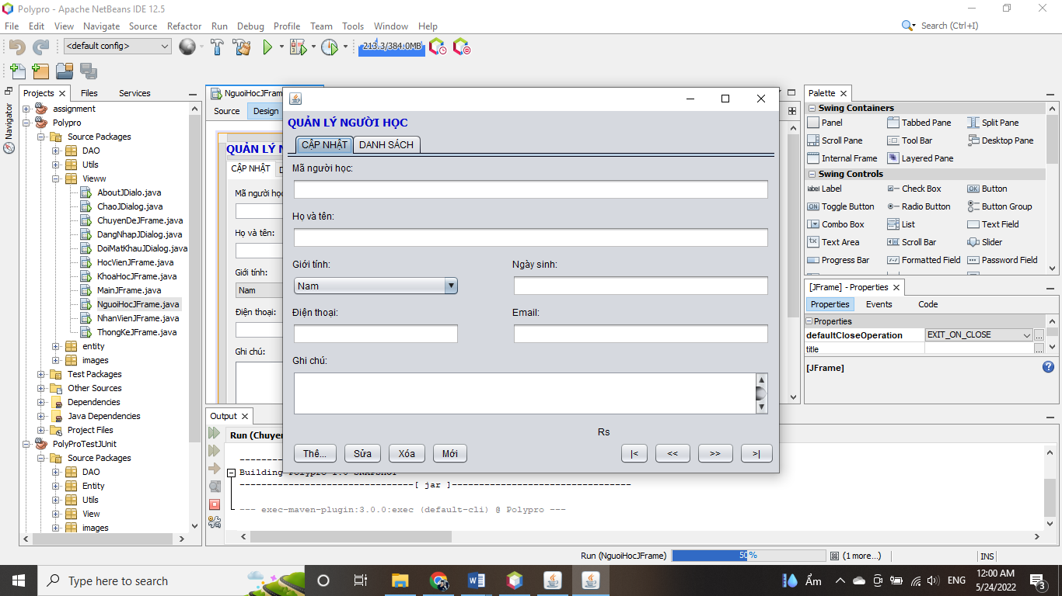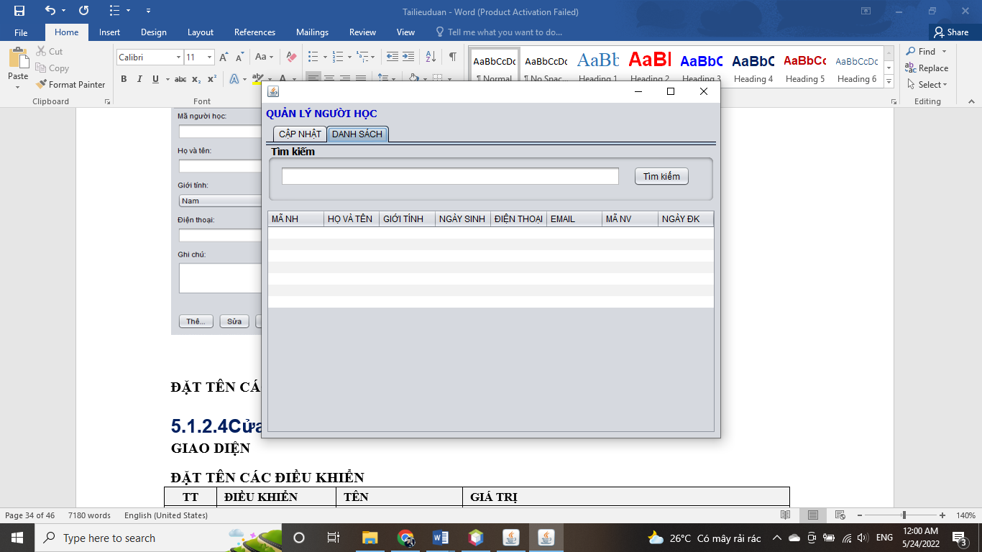

**Đặt tên các điều khiển**

|  |  |  |  |
| --- | --- | --- | --- |
| **TT** | **Điều khiển** | **Tên** | **Giá trị** |
| 1 | JDialog | name | QuanLyNguoiHocDiaLog |
|  |  | title | Quản lý người học |
|  |  | IconImage | fpt-logo.png |
| 2 | JLabel | Name | LblQLNguoiHoc |
|  |  | Text | Quản lý người học |
| 3 | Jabbed Pane | Name | tabsQLNguoiHoc |
| 3.1 | JPane | Name | pnlCapNhat |
|  |  | Text | Cập nhật |
| 3.1.1 | JLabel | Name | lblMaNH |
|  |  | Text | Mã người học |
| 3.1.2 | JTextField | Name | txtMaNH |
| 3.1.3 | JLabel | Name | lblHoTen |
|  |  | Text | Họ và tên |
| 3.1.4 | JTextField | Name | txtHoTen |
| 3.1.5 | JLabel | Name | lblGioiTinh |
|  |  | Text | giới tính |
| 3.1.6 | JRadioButton | Name | rdoNam |
|  |  | Text | Nam |
| 3.1.7 | JRadioButton | Name | rdoNu |
|  |  | Text | Nữ |
| 3.1.8 | JLabel | Name | lblNgaySinh |
|  |  | Text | Ngày sinh |
| 3.1.9 | JTextField | Name | txtNgaySinh |
| 3.1.10 | JLabel | Name | lblDienThoai |
|  |  | Text | Điện thoại |
| 3.1.11 | JTextField | Name | txtDienThoai |
| 3.1.12 | JLabel | Name | lblEmail |
|  |  | Text | Địa chỉ email |
| 3.1.13 | JTextField | Name | txtEmail |
| 3.1.14 | JLabel | Name | lblMaNV |
|  |  | Text | Mã nhân viên |
| 3.1.15 | JTextField | Name | txtMaNV |
| 3.1.16 | JLabel | Name | lblNgaydk |
|  |  | Text | Ngày đăng ký |
| 3.1.17 | JTextField | Name | txtNgayDK |
| 3.1.18 | JLabel | Name | lblGhiChu |
|  |  | Text | Ghi chú |
| 3.1.19 | JTextField | Name | txtGhiChu |
| 3.1.20 | JPanel | Name | pnlPhimTat |
| 3.1.20.1 | JButton | Name | btnThem |
|  |  | Text | Thêm |
| 3.1.20.2 | JButton | Name | btnSua |
|  |  | Text | Sửa |
| 3.1.20.3 | JButton | Name | btnXóa |
|  |  | Text | Xóa |
| 3.1.20.4 | JButton | Name | btnMoi |
|  |  | Text | Mới |
| 3.1.21 | JPanel | Name | pnlPhimDieuHuong |
| 3.1.21.1 | JButton | Name | btnFirt |
|  |  | Text | |< |
| 3.1.21.2 | JButton | Name | btnPrevious |
|  |  | Text | << |
| 3.1.21.3 | JButton | Name | btnNext |
|  |  | Text | >> |
| 3.1.21.4 | JButton | Name | btnLast |
|  |  | Text | >| |
| 3.2 | JPanel | Name | pnlDanhSach |
| 3.2.1 | JPanel | Name | pnlTimKiem |
| 3.2.1.1 | JtextField | Name | txtTimKiem |
| 3.2.1.2 | JLabel | Name | lblTim |
|  |  | Text | Tìm |
| 3.2.2 | JTable | Name | tblNguoiHoc |

#### Cửa sổ quản lý khóa học (KhoaHocJDialog)

**Giao diện**

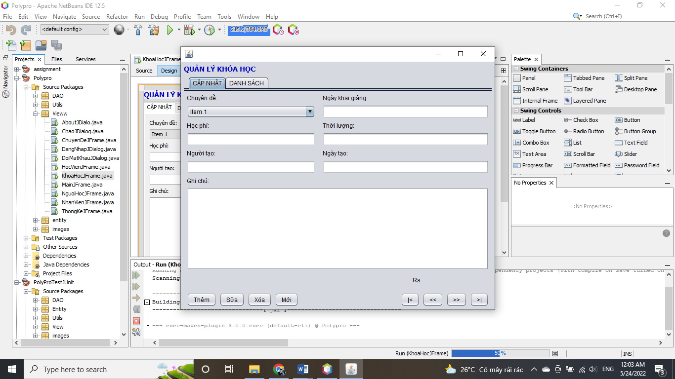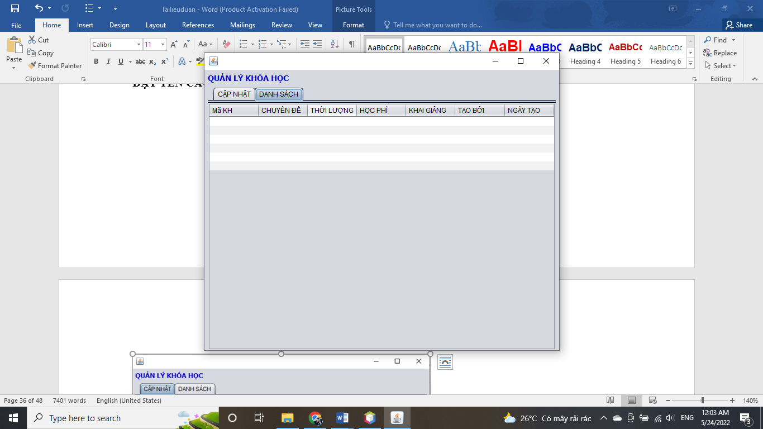

**Đặt tên các điều khiển**

|  |  |  |  |
| --- | --- | --- | --- |
| **TT** | **Điều khiển** | **Tên** | **Giá trị** |
| 1 | JDialog | name | QuanLyKhoaHocDiaLog |
|  |  | title | Quản lý khóa học |
|  |  | IconImage | fpt-logo.png |
| 2 | JLabel | Name | Lblchuyende |
|  |  | Text | Chuyên đề |
| 3 | JPanel | Name | pnlChuyenDe |
| 3.1 | JComboBox | Name | cboChuyenDe |
| 4 | Jabbed Pane | Name | tabsQLNguoiHoc |
| 4.1 | JPane | Name | pnlCapNhat |
|  |  | Text | Cập nhật |
| 4.1.1 | JLabel | Name | lblMaCD |
|  |  | Text | Mã Chuyên đề |
| 4.1.2 | JTextField | Name | txtMaCD |
| 4.1.3 | JLabel | Name | lblKhaiGiang |
|  |  | Text | Khai giảng |
| 4.1.4 | JTextField | Name | txtKhaiGiang |
| 4.1.5 | JLabel | Name | lblHocPhi |
|  |  | Text | Học Phí |
| 4.1.6 | JTextField | Name | txtHocPhi |
| 4.1.7 | JLabel | Name | lblThoiLuong |
|  |  | Text | Thời lượng |
| 4.1.8 | JTextField | Name | txtThoiLuong |
| 4.1.9 | JLabel | Name | lblNguoiTao |
|  |  | Text | Người tạo |
| 4.1.10 | JTextField | Name | txtNguoiTao |
| 4.1.11 | JLabel | Name | lblNgayTao |
|  |  | Text | Ngày tạo |
| 4.1.12 | JTextField | Name | txtNgayTao |
| 4.1.13 | JLabel | Name | lblGhiChu |
|  |  | Text | Ghi chú |
| 4.1.14 | JTextField | Name | txtGhiChu |
| 4.1.15 | JPanel | Name | pnlPhimTat |
| 4.1.15.1 | JButton | Name | btnThem |
|  |  | Text | Thêm |
| 4.1.15.2 | JButton | Name | btnSua |
|  |  | Text | Sửa |
| 4.1.15.3 | JButton | Name | btnXóa |
|  |  | Text | Xóa |
| 4.1.15.4 | JButton | Name | btnMoi |
|  |  | Text | Mới |
| 4.1.16 | JPanel | Name | pnlPhimDieuHuong |
| 4.1.16.1 | JButton | Name | btnFirt |
|  |  | Text | |< |
| 4.1.16.2 | JButton | Name | btnPrevious |
|  |  | Text | << |
| 4.1.16.3 | JButton | Name | btnNext |
|  |  | Text | >> |
| 4.1.16.4 | JButton | Name | btnLast |
|  |  | Text | >| |
| 4.2 | JPanel | Name | pnlDanhSach |
| 4.2.1 | JTable | Name | tblKhoaHoc |

#### Cửa sổ quản lý học viên (HocVienJDialog)

**Giao diện**

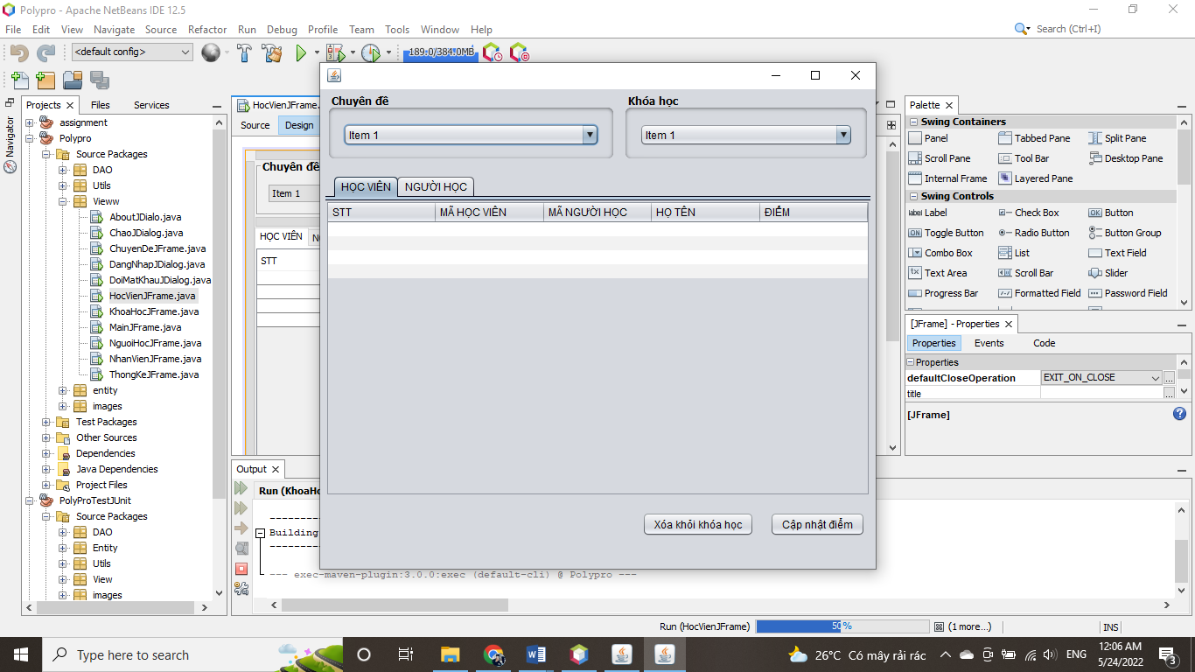

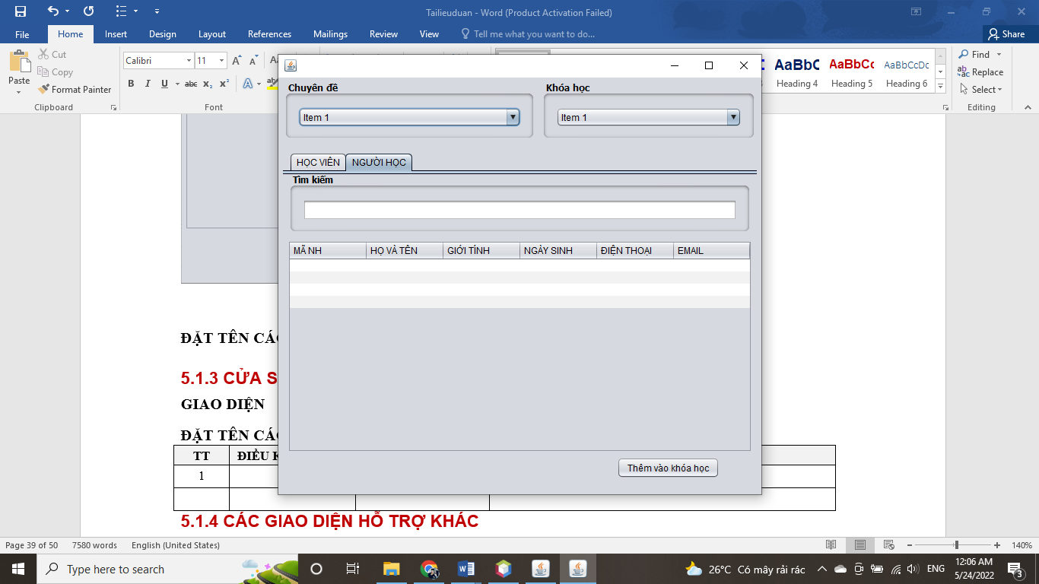

**Đặt tên các điều khiển**

|  |  |  |  |
| --- | --- | --- | --- |
| **TT** | **Điều khiển** | **Tên** | **Giá trị** |
| 1 | JDialog | name | QuanLyHocVienDiaLog |
|  |  | title | Quản lý  học viên |
|  |  | IconImage | fpt-logo.png |
| 2 | JLabel | Name | Lblchuyende |
|  |  | Text | Chuyên đề |
| 3 | JPanel | Name | pnlChuyenDe |
| 3.1 | JComboBox | Name | cboChuyenDe |
| 2 | JLabel | Name | lblKhoaHoc |
|  |  | Text | Khóa học |
| 3 | JPanel | Name | pnlKhoaHoc |
| 3.1 | JComboBox | Name | cboKhoaHoc |
| 4 | Jabbed Pane | Name | tabsQLHocVien |
| 4.1 | JPane | Name | pnlHocVien |
|  |  | Text | Học viên |
| 4.1.1 | JTable | Name | tblHocVien |
| 4.1.3 | JButton | Name | btnXoaKhoiKhoaHoc |
|  |  | Text | Xóa khỏi khóa học |
| 4.1.4 | JButton | Name | btnCapNhatDiem |
|  |  | Text | Cập nhật điểm |
| 4.2 | JPanel | Name | pnlNguoiHoc |
| 4.2.1 | JTable | Name | tblKhoaHoc |

### Cửa sổ tổng hợp thống kê (ThongKeJDialog)

**Giao diện**

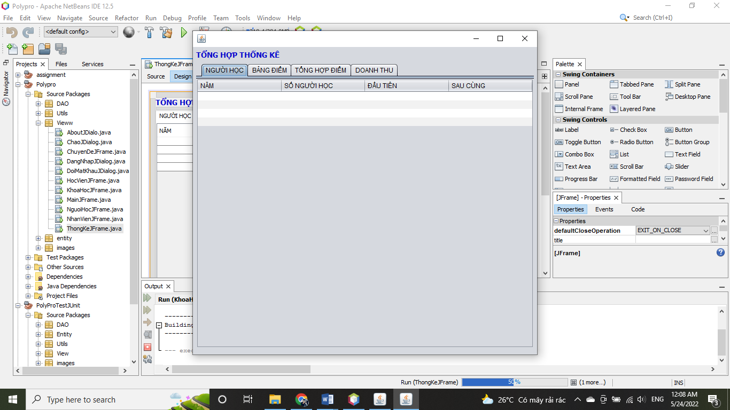

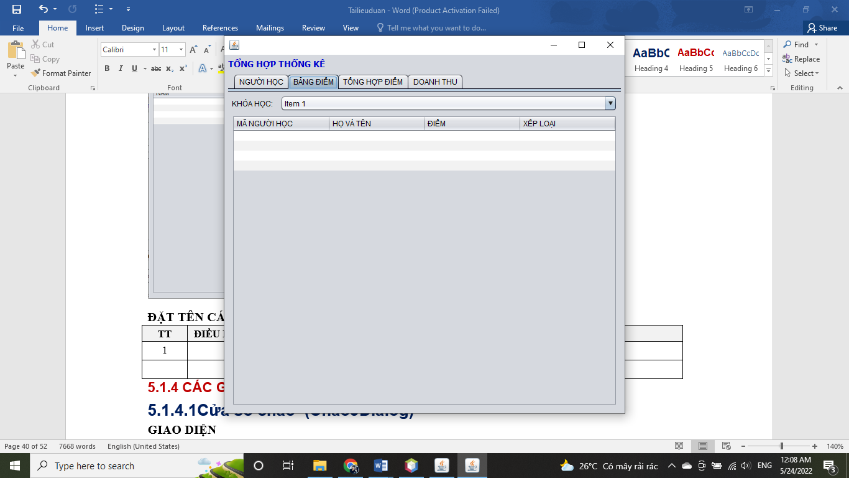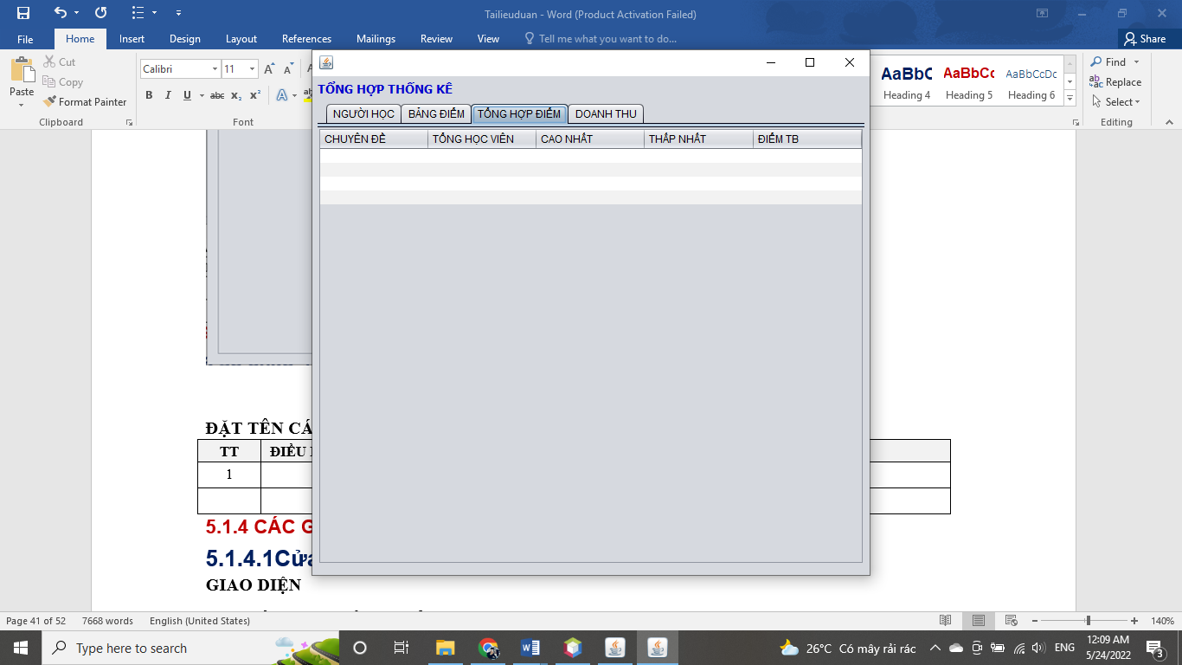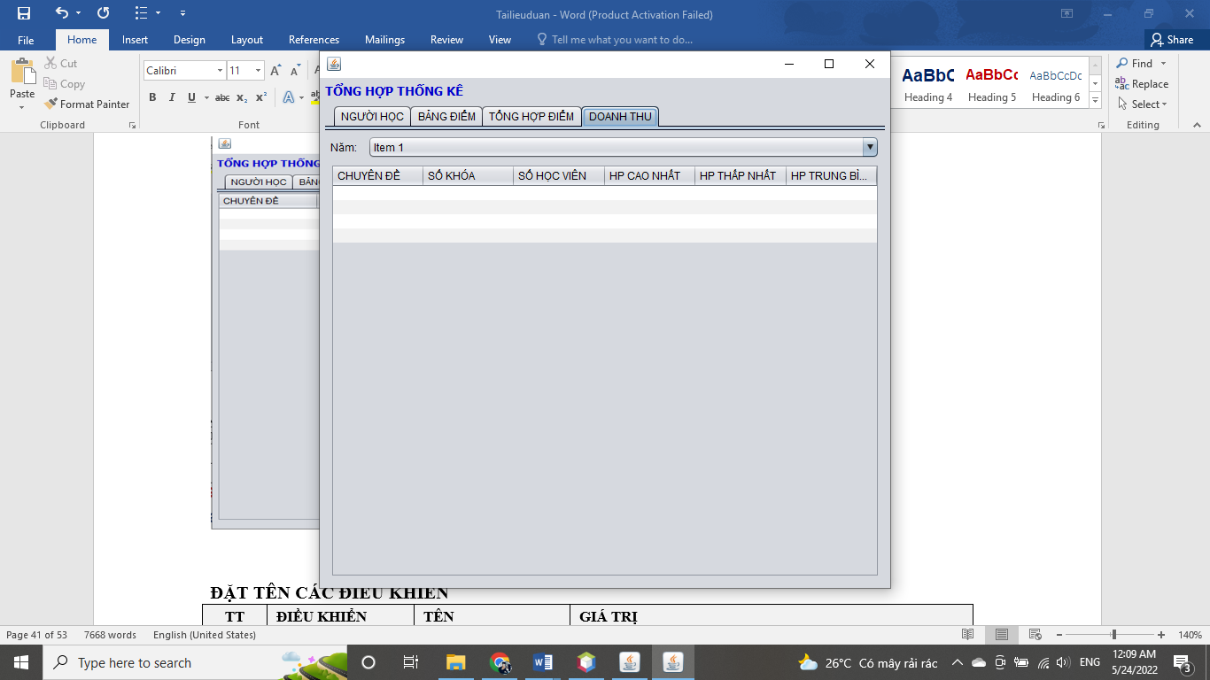

**Đặt tên các điều khiển**

|  |  |  |  |
| --- | --- | --- | --- |
| **TT** | **Điều khiển** | **Tên** | **Giá trị** |
| 1 | JDialog | name | QuanLyHocVienDiaLog |
|  |  | title | Quản lý  học viên |
|  |  | IconImage | fpt-logo.png |
| 2 | JLabel | Name | lblTongHopThongKe |
|  |  | Text | Tổng hợp thống kê |
| 3 | JTabbedPane | Name | tabsTongHopThongKe |
| 3.1 | Jpanel | Name | pnlBangDiem |
| 3.1.1 | Jlabel | Name | lblKhoaHoc |
|  |  | Text | Khóa học |
| 3.1.2 | JcomboBox | Name | cboKhoaHoc |
| 3.1.3 | JTable | Name | tblBangDiem |
| 3.2 | Jpanel | Name | pnlNguoiHoc |
| 3.2.1 | JTable | Name | tblNguoiHoc |
| 3.3 | JPanel | Name | pnlDiemChuyenDe |
| 3.3.1 | JTable | Name | tblDiemChuyenDe |
| 3.4 | JPanel | Name | pnlDoanhThu |
| 3.4.1 | JLabel | Name | lblNam |
|  |  | Text | Năm |
| 3.4.2 | JcomboBox | Name | cboNam |
| 3.4.3 | JTable | Name | tblDoanhThu |

### Các giao diện hỗ trợ khác

#### Cửa sổ chào (ChaoJDialog)

**Giao diện**



**Đặt tên các điều khiển**

|  |  |  |  |
| --- | --- | --- | --- |
| **TT** | **Điều khiển** | **Tên** | **Giá trị** |
| 1 | JDialog | name | ChaoDialog |
| 2 | JLabel | Name | lblLogo |
| 3 | JProgressbar | Name | pgbLoading |

#### Cửa sổ giới thiệu (GioiThieuJDialog)

**Giao diện**

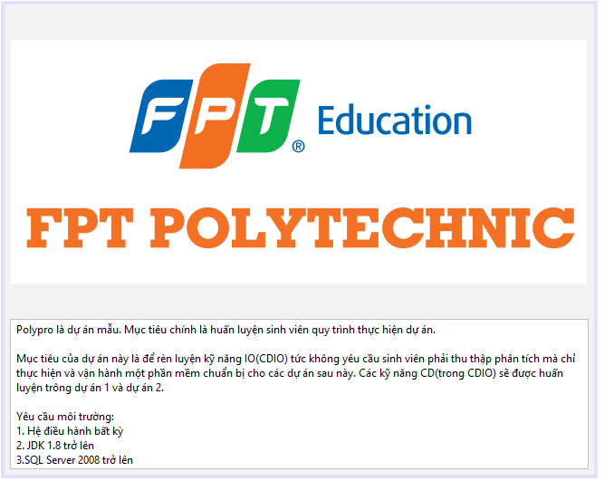

**Đặt tên các điều khiển**

|  |  |  |  |
| --- | --- | --- | --- |
| **TT** | **Điều khiển** | **Tên** | **Giá trị** |
| 1 | JDialog | name | GioiThieuDialog |
| 2 | JLabel | Name | lblLogo |
| 3 | JTextPane | Name | txtIntro |

#### Cửa sổ đăng nhập (DangNhapJDialog)

**Giao diện**

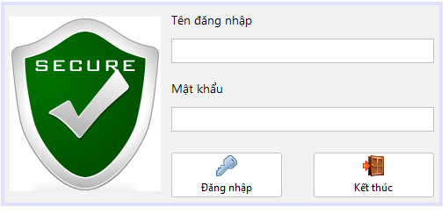

**Đặt tên các điều khiển**

|  |  |  |  |
| --- | --- | --- | --- |
| **TT** | **Điều khiển** | **Tên** | **Giá trị** |
| 1 | JDialog | name | DangNhapDiaLog |
|  |  | title | Đăng nhập |
|  |  | IconImage | fpt-logo.png |
| 2 | JLabel | Name | lblLogo |
| 3 | Jlabel | Name | lblTenDangNhap |
|  |  | Text | Tên đăng nhập |
| 4 | JTextField | Name | txtTenDangNhap |
| 5 | JLabel | Name | lblMatKhau |
|  |  | Text | Mật khẩu |
| 6 | JTextField | Name | txtMatKhau |
| 7 | Jbutton | Name | btnDangNhap |
|  |  | Text | Đăng nhập |
|  |  | icon | Key.png |
| 8 | JButton | Name | btnKetThuc |
|  |  | Text | Kết thúc |
|  |  | icon | Exit.png |

#### Cửa sổ đổi mật khẩu (DoiMatKhauJDialog)

**Giao diện**

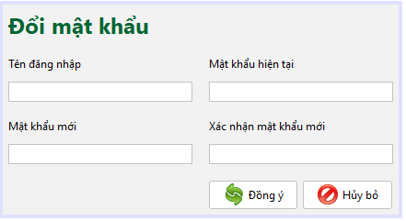

**Đặt tên các điều khiển**

|  |  |  |  |
| --- | --- | --- | --- |
| **TT** | **Điều khiển** | **Tên** | **Giá trị** |
| 1 | JDialog | name | DoimatkhauDiaLog |
|  |  | title | Đổi mật khẩu |
|  |  | IconImage | fpt-logo.png |
| 2 | JLabel | Name | lblDoiMatKhau |
|  |  | Text | Đổi mật khẩu |
| 3 | Jlabel | Name | lblTenDangNhap |
|  |  | Text | Tên đăng nhập |
| 4 | JTextField | Name | txtTenDangNhap |
| 5 | JLabel | Name | lblMatKhauHienTai |
|  |  | Text | Mật khẩu hiện tại |
| 6 | JTextField | Name | txtMatKhau |
| 7 | JLabel | Name | lblMatKhau1 |
|  |  | Text | Mật khẩu mới |
| 8 | JTextField | Name | txtMatKhau1 |
| 9 | JLabel | Name | lblMatKhau2 |
|  |  | Text | Xác nhận Mật khẩu |
| 10 | JTextField | Name | txtMatKhau2 |
| 11 | Jbutton | Name | btnDongY |
|  |  | Text | Đồng ý |
|  |  | icon | Refesh.png |
| 12 | JButton | Name | btnHuyBo |
|  |  | Text | Hủy bỏ |
|  |  | icon | No.png |

## Tạo CSDL với SQL Server

### Sơ đồ quan hệ

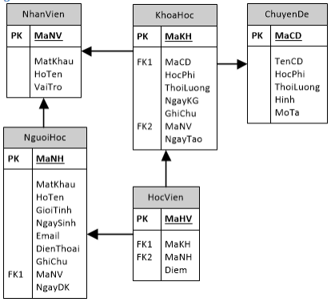

### Chi tiết các bảng

* *Mỗi bảng cần viết theo hướng dẫn sau đây:*

#### Bảng NhanVien

**Cấu trúc bảng**

|  |  |  |  |
| --- | --- | --- | --- |
| **Tên cột** | **Kiểu dữ liệu** | **Ràng buộc** | **Mô tả** |
| MaNV | NVARCHAR(20) | PK, NOT NULL | Mã nhân viên |
| MatKhau | NVARCHAR(50) | NOT NULL | Mật khẩu |
| HoTen | NVARCHAR(50) | NOT NULL | Họ và tên |
| VaiTro | BIT | DEFAULT 0 | 1 là trưởng phòng, 0 là nhân viên |

**Mã lệnh tạo bảng**

|  |
| --- |
| CREATE TABLE NhanVien  (  MaNV NVARCHAR(50) NOT NULL,  MatKhau NVARCHAR(50) NOT NULL,  HoTen NVARCHAR(50) NOT NULL,  VaiTro BIT NOT NULL,  PRIMARY KEY(MaNV)  ) |

**Câu lệnh SQL cơ bản**

|  |
| --- |
| INSERT INTO NhanVien (MaNV, MatKhau, HoTen, VaiTro) VALUES (?, ?, ?, ?)  UPDATE NhanVien SET MatKhau = ?, HoTen = ?, VaiTro = ? WHERE MaNV = ?  DELETE FROM NhanVien WHERE MaNV = ?  SELECT * FROM NhanVien WHERE MaNV = ? |

#### Bảng ChuyenDe

**Cấu trúc bảng**

|  |  |  |  |
| --- | --- | --- | --- |
| **Tên cột** | **Kiểu dữ liệu** | **Ràng buộc** | **Mô tả** |
| MaCD | NCHAR(5) | PK, NOT NULL | Mã chuyên đề |
| TencD | NVARCHAR(50) | NOT NULL | Tên chuyên đê |
| HocPhi | FLOAT | NOT NULL | Học phí |
| ThoiLuong | INT | NOT NULL | Thời lượng |
| Hinh | NVARCHAR(5) |  | Hình |
| MoTa | NVARCHAR(200) |  | Mô tả |

**Mã lệnh tạo bảng**

|  |
| --- |
| CREATE TABLE ChuyenDe  (  MaCD NCHAR(5) NOT NULL,  TenCD NVARCHAR(50) NOT NULL,  HocPhi Float NOT NULL,  ThoiLuong int NOT NULL,  Hinh NVARCHAR(50),  MoTa NVARCHAR(50),  PRIMARY KEY(MaCD)  ) |

**Câu lệnh SQL cơ bản**

|  |
| --- |
| INSERT INTO ChuyenDe (MaCD, TenCD, HocPhi, ThoiLuong, Hinh, MoTa) VALUES (?, ?, ?, ?, ?, ?)  UPDATE ChuyenDe SET TenCD = ?, HocPhi = ?, ThoiLuong = ?, Hinh = ?, MoTa = ? WHERE MaCD = ?  DELETE FROM ChuyenDe WHERE MaCD = ?  SELECT * FROM ChuyenDe WHERE MaCD = ? |

#### Bảng NguoiHoc

**Cấu trúc bảng**

|  |  |  |  |
| --- | --- | --- | --- |
| **Tên cột** | **Kiểu dữ liệu** | **Ràng buộc** | **Mô tả** |
| MaNH | NCHAR(5) | PK, NOT NULL | Mã người học |
| HoTen | NVARCHAR(50) | NOT NULL | Họ và tên |
| GioiTinh | NVARCHAR(5) |  | Giới tính |
| NgaySinh | DATE | NOT NULL | Ngày sinh |
| DienThoai | CHAR(10) | NOT NULL | Điện thoại |
| Email | VARCHAR(5) | NOT NULL | Email |
| GhiChu | NVARCHAR(200) |  | Ghi chú |
| MaNV | NCHAR(10) | FK, NOT NULL | Mã nhân viên |
| NgayDK | DATE | NOT NULL | Ngày đăng ký |

**Mã lệnh tạo bảng**

|  |
| --- |
| CREATE TABLE NguoiHoc  (  MaNH NCHAR(7) NOT NULL,  HoTen NVARCHAR(50) NOT NULL,  GioiTinh NVARCHAR(5) NOT NULL,  NgaySinh Date NOT NULL,  DienThoai CHAR(10) NOT NULL,  Email NVARCHAR(50) NOT NULL,  GhiChu NVARCHAR(200),  MaNV VARCHAR(10) NOT NULL,  NgayDK DATE NOT NULL,  PRIMARY KEY(MaNH),  FOREIGN KEY (MaNV) REFERENCES NhanVien(MaNV) ON DELETE NO ACTION ON UPDATE CASCADE) |

**Câu lệnh SQL cơ bản**

|  |
| --- |
| INSERT INTO NguoiHoc (MaNH, HoTen, GioiTinh, NgaySinh, DienThoai, Email, GhiChu, MaNV, NgayDK) VALUES (?, ?, ?, ?, ?, ?, ?, ?, ?)  UPDATE NguoiHoc SET HoTen = ?, GioiTinh = ?, NgaySinh = ?, DienThoai = ?, Email = ?, GhiChu = ?, MaNV = ?, NgayDK = ?  WHERE MaNH = ?  DELETE FROM NguoiHoc WHERE MaCD = ?  SELECT * FROM NguoiHoc WHERE MaCD = ? |

#### Bảng KhoaHoc

**Cấu trúc bảng**

|  |  |  |  |
| --- | --- | --- | --- |
| **Tên cột** | **Kiểu dữ liệu** | **Ràng buộc** | **Mô tả** |
| MaKH | INT | PK, NOT NULL | Mã khóa học |
| MaCD | NCHAR(5) | FK, NOT NULL | Mã chuyên đề |
| HocPhi | FLOAT | NOT NULL | Học phí |
| ThoiLuong | INT | NOT NULL | Thời lượng |
| NgayKG | DATE | NOT NULL | Ngày khai giảng |
| GhiChu | NVARCHAR(200) |  | Ghi chú |
| MaNV | NCHAR(10) | FK, NOT NULL | Mã nhân viên |
| NgayTao | DATE | NOT NULL | Ngày tạo |

**Mã lệnh tạo bảng**

|  |
| --- |
| CREATE TABLE KhoaHoc  (  MaKH INT NOT NULL,  MaCD NCHAR(5) NOT NULL,  HocPhi Float NOT NULL,  ThoiLuong INT NOT NULL,  NgayKG Date NOT NULL,  GhiChu NVARCHAR(200),  MaNV VARCHAR(10) NOT NULL,  NgayTao DATE NOT NULL,  PRIMARY KEY(MaKH),  FOREIGN KEY (MACD) REFERENCES ChuyenDe(MACD) ON DELETE NO ACTION ON UPDATE CASCADE,  FOREIGN KEY (MaNV) REFERENCES NhanVien(MaNV) ON DELETE NO ACTION ON UPDATE CASCADE  ) |

**Câu lệnh SQL cơ bản**

|  |
| --- |
| INSERT INTO KhoaHoc (MaKH, MaCD, HocPhi, ThoiLuong, NgayKG, GhiChu, MaNV, NgayDK) VALUES (?, ?, ?, ?, ?, ?, ?, ?)  UPDATE KhoaHoc SET MaCD = ?, HocPhi = ?, ThoiLuong = ?, NgayKG = ?, GhiChu = ?, MaNV = ?, NgayDK = ?  WHERE MaKH = ?  DELETE FROM KhoaHoc WHERE MaKH = ?  SELECT * FROM KhoaHoc WHERE MaKH = ? |

#### Bảng HocVien

**Cấu trúc bảng**

|  |  |  |  |
| --- | --- | --- | --- |
| **Tên cột** | **Kiểu dữ liệu** | **Ràng buộc** | **Mô tả** |
| MaHV | INT | PK, NOT NULL | Mã học viên |
| MaKH | INT | FK, NOT NULL | Mã khóa học |
| MaNH | NCHAR(7) | FK, NOT NULL | Mã người học |
| Diem | FLOAT | NOT NULL | Điểm |

**Mã lệnh tạo bảng**

|  |
| --- |
| CREATE TABLE HocVien  (  MaHV INT NOT NULL,  MaKH INT NOT NULL,  MaNH NCHAR(7) NOT NULL,  Diem Float NOT NULL,  PRIMARY KEY(MaHV),  FOREIGN KEY (MaKH) REFERENCES KhoaHoc(MaKH) ON DELETE CASCADE ON UPDATE CASCADE,  FOREIGN KEY (MaNH) REFERENCES NguoiHoc(MaNH) ON DELETE NO ACTION ON UPDATE CASCADE  ) |

**Câu lệnh SQL cơ bản**

|  |
| --- |
| INSERT INTO HocVien (MaHV, MaKH, MaNH, Diem) VALUES (?, ?, ?, ?)  UPDATE HocVien SET MaKH = ?, MaNH = ?, Diem = ? WHERE MaHV = ?  DELETE FROM HocVien WHERE MaHV = ?  SELECT * FROM HocVien WHERE MaHV = ? |

### Thủ tục lưu

* *Mỗi thủ tục lưu cần làm rõ các vấn đề sau đây:*
  + *Mô tả, mục đích sử dụng*
  + *Tham số vào*
  + *Kết quả ra*

#### Sp_BangDiem()

|  |  |
| --- | --- |
| **Mã nguồn** | CREATE PROC sp_BangDiem(@MaKH INT)  AS BEGIN  SELECT  nh.MaNH,  nh.HoTen,  hv.Diem  FROM HocVien hv  JOIN NguoiHoc nh ON nh.MaNH=hv.MaNH  WHERE hv.MaKH = @MaKH  ORDER BY hv.Diem DESC  END |
| **Mô tả** | Proc này được sử dụng để truy vấn bảng điểm của khóa học |
| **Tham số** | @MaKH là mã khóa học cần truy vấn bảng điểm |
| **Kết quả** | [MaNH, TenNH, Diem] |

#### Sp_DoanhThu()

|  |  |
| --- | --- |
| **Mã nguồn** | CREATE PROC sp_ThongKeDoanhThu(@Year INT)  AS BEGIN  SELECT  TenCD ChuyenDe,  COUNT(DISTINCT kh.MaKH) SoKH,  COUNT(hv.MaHV) SoHV,  SUM(kh.HocPhi) DoanhThu,  MIN(kh.HocPhi) ThapNhat,  Max(kh.HocPhi) CaoNhat,  AVG(kh.HocPhi) TrungBinh  FROM KhoaHoc kh  inner join HocVien hv ON kh.MaKH = hv.MaKH  inner join ChuyenDe cd ON kh.MaCD = cd.MaCD  WHERE YEAR(NgayKG) = @Year  GROUP BY TenCD  END |
| **Mô tả** | Proc này để thống kê doanh thu qua từng năm |
| **Tham số** | @Year là năm cần thống kê doanh thu |
| **Kết quả** | [SoKH, SoHV, DoanhThu, ThapNhat, CaoNhat, TrungBinh] |

#### Sp_LuongNguoiHoc()

|  |  |
| --- | --- |
| **Mã nguồn** | CREATE PROC sp_ThongKeNguoiHoc  AS BEGIN  SELECT YEAR(NgayDK) Nam,    COUNT(*) Soluong,    MIN(NgayDK) DauTien,    MAX(NgayDK) CuoiCung  FROM NguoiHocc  GROUP BY YEAR(NgayDK)  END |
| **Mô tả** | Proc này để thống kê lượng người học qua từng năm |
| **Tham số** | Không cần tham số |
| **Kết quả** | [Nam, SoLuong, DauTien, CuoiCung] |

#### Sp_DiemChuyenDe()

|  |  |
| --- | --- |
| **Mã nguồn** | CREATE PROC sp_ThongKeNguoiHoc  AS BEGIN  SELECT YEAR(NgayDK) Nam,    COUNT(*) Soluong,    MIN(NgayDK) DauTien,    MAX(NgayDK) CuoiCung  FROM NguoiHocc  GROUP BY YEAR(NgayDK)  END |
| **Mô tả** | Proc này để thống kê lượng người học qua từng năm |
| **Tham số** | Không cần tham số |
| **Kết quả** | [Nam, SoLuong, DauTien, CuoiCung] |

## Lập trình CSDL

### Mô hình tổ chức lập trình CSDL

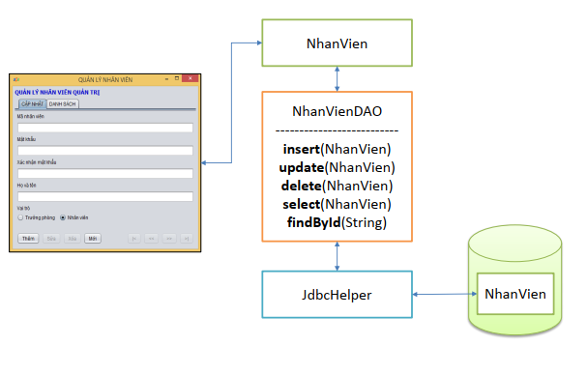

### JdbcHelper (XJdbc)

**Mô tả:**

XJdbc là lớp tiện ích hỗ trợ lập trình JDBC. Lớp này gồm 3 phương thức được mô tả trong phần hướng dẫn sử dụng sau đây **Hướng dẫn sử dụng:**

* XJdbc.**query**(String sql, Object…args): ResultSet
  + Truy vấn dữ liệu từ CSDL
  + Tham số sql: câu lệnh SELECT truy vấn có chứa ?
  + Tham số: args là các giá trị cung cấp cho các dấu ? của SQL
  + Kết quả: ResultSet
* XJdbc.**update**(String sql, Object…args): int
  + Thao tác CSDL (INSERT, UPDATE, DELETE)
  + Tham số sql: câu lệnh INSERT, UPDATE, DELETE có chứa ?
  + Tham số: args là các giá trị cung cấp cho các dấu ? của SQL
  + Kết quả: số bản ghi có ảnh hưởng
* XJdbc.**value**(String sql, Object…args): Object
  + Truy vấn một giá trị từ CSDL
  + Tham số sql: câu lệnh SELECT truy vấn có chứa ?
  + Tham số: args là các giá trị cung cấp cho các dấu ? của SQL
  + Kết quả: đối tượng chứa giá trị truy vấn

### Entity Class và DAO

#### Class Diagram

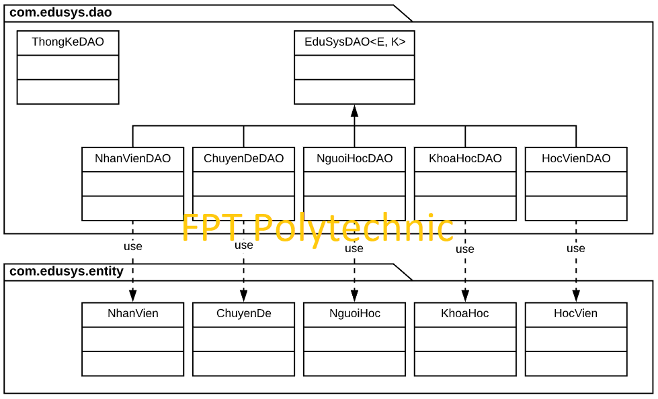

#### EduSysDAO

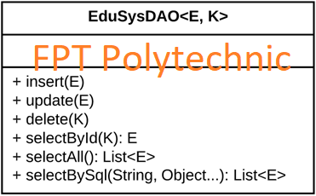

EduSysDAO là lớp trừu tượng, tổng quát (Generic) đặc tả những hành động truy xuất CSDL cơ bản nhất mà một lớp DAO cụ thể phải có. Các phương thức thực hiện truy xuất CSDL được mô tả như sau

|  |  |  |
| --- | --- | --- |
| **TT** | **Phương thức** | **Mô tả hoạt động** |
| 1 | insert(E) | Thêm mới một bản ghi với dữ liệu là entity E |
| 2 | update(E) | Cập nhật một bản ghi với dữ liệu là entity E |
| 3 | delete(K) | Xóa một bản ghi với mã K |
| 4 | selectById(K): E | Truy vấn một bản ghi với mã là K |
| 5 | selectAll(): List<E> | Truy vấn tất cả các bản ghi |
| 6 | selectBySql(String, Object…): List<E> | Truy vấn các bản ghi tùy vào sql và args |

#### Trên đây chỉ là các hoạt động truy xuất CSDL cơ bản. Trong một lớp DAO cụ thể, các DAO con sẽ viết mã cho các phương thức này với E là lớp Entity và K là kiểu khóa chính cụ thể đồng thời có thể bổ sung thêm các hoạt động truy xuất đặc thù riêng của từng DAO cần thiết NhanVien và NhanVienDAO

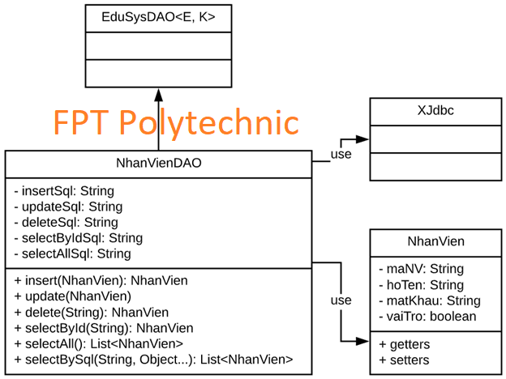

**Diễn giải**

|  |  |
| --- | --- |
| **Thành phần** | **Mô tả** |
| NhanVien | Là lớp thực thể mô tả dữ liệu nhân viên |
| NhanVienDAO | Là lớp DAO cụ thể hóa các hoạt động truy xuất CSDL với bảng NhanVien   * E được cụ thể hóa là NhanVien * K được cụ thể hóa là String * SQL là các câu lệnh thao tác dữ liệu trên bảng NhanVien |

#### ChuyenDe & ChuyenDeDAO

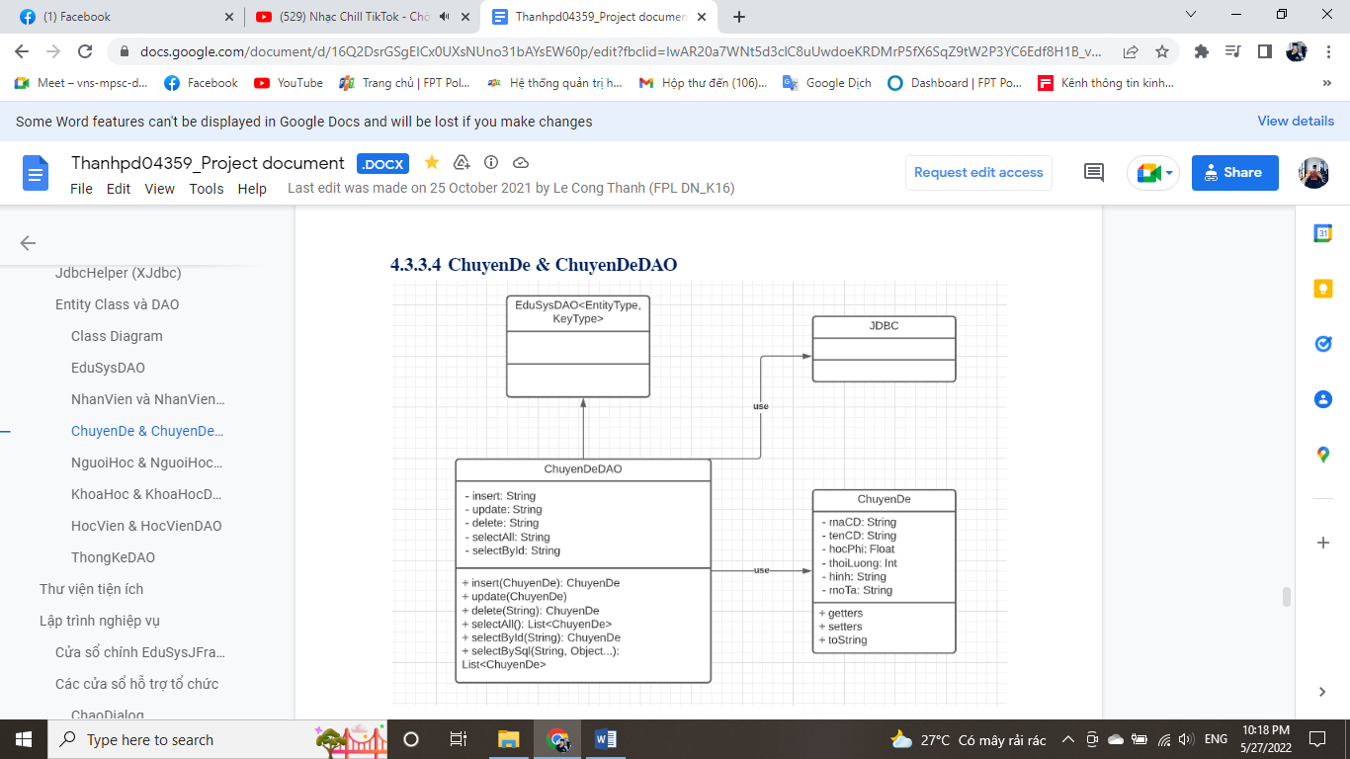

|  |  |
| --- | --- |
| **Thành phần** | **Mô tả** |
| ChuyenDe | Là lớp thực thể mô tả dữ liệu chuyên đề |
| ChuyenDeDAO | Là lớp DAO cụ thể hóa các hoạt động truy xuất CSDL với bảng ChuyenDe   * EntityType được cụ thể hóa là ChuyenDe * KeyType được cụ thể hóa là String * SQL là các câu lệnh thao tác dữ liệu trên bảng ChuyenDe |

#### NguoiHoc & NguoiHocDAO

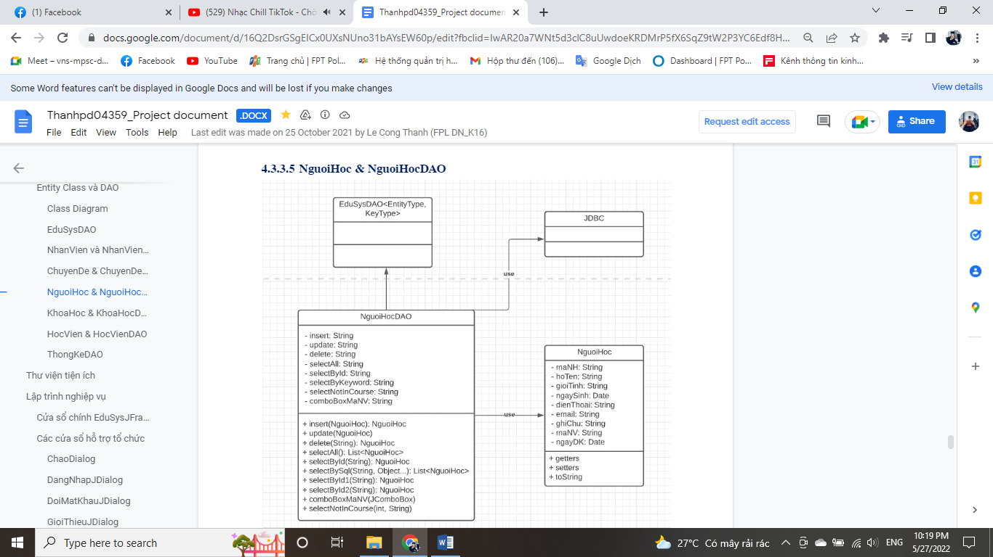

|  |  |
| --- | --- |
| **Thành phần** | **Mô tả** |
| NguoiHoc | Là lớp thực thể mô tả dữ liệu người học |
| ChuyenDeDAO | Là lớp DAO cụ thể hóa các hoạt động truy xuất CSDL với bảng NguoiHoc   * EntityYType được cụ thể hóa là NguoiHoc * KeyType được cụ thể hóa là String * SQL là các câu lệnh thao tác dữ liệu trên bảng NguoiHoc |

#### KhoaHoc & KhoaHocDAO

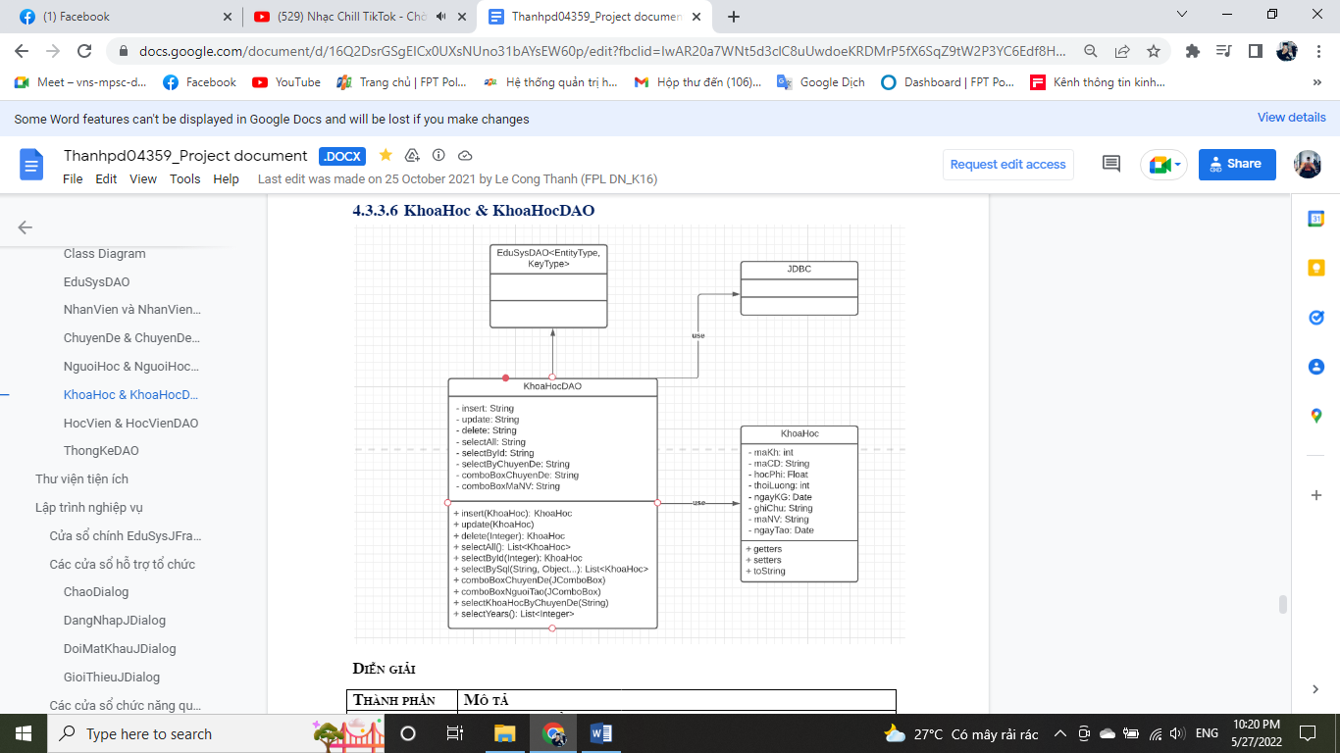

|  |  |
| --- | --- |
| **Thành phần** | **Mô tả** |
| KhoaHoc | Là lớp thực thể mô tả dữ liệu khóa học |
| KhoaHocDAO | Là lớp DAO cụ thể hóa các hoạt động truy xuất CSDL với bảng NguoiHoc   * EntityYType được cụ thể hóa là KhoaHoc * KeyType được cụ thể hóa là Integer * SQL là các câu lệnh thao tác dữ liệu trên bảng KhoaHoc |

#### HocVien & HocVienDAO

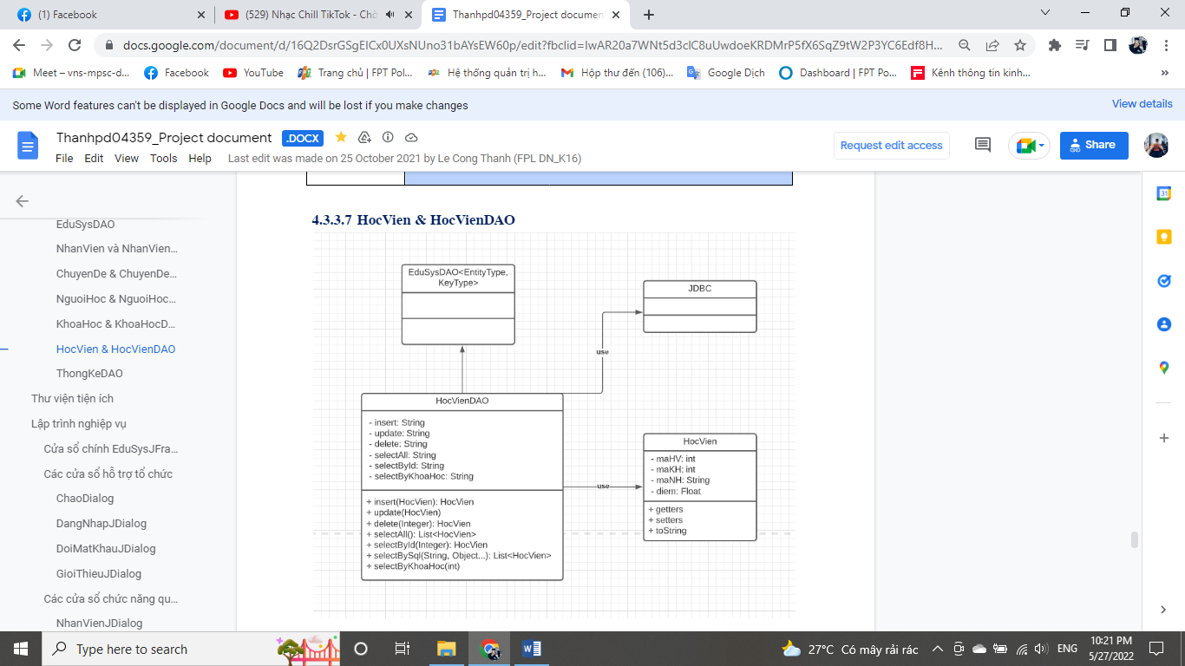

|  |  |
| --- | --- |
| **Thành phần** | **Mô tả** |
| HocVien | Là lớp thực thể mô tả dữ liệu người học |
| HocVienDAO | Là lớp DAO cụ thể hóa các hoạt động truy xuất CSDL với bảng HocVien   * EntityYType được cụ thể hóa là HocVien * KeyType được cụ thể hóa là Integer * SQL là các câu lệnh thao tác dữ liệu trên bảng HocVien |

#### ThongKeDAO

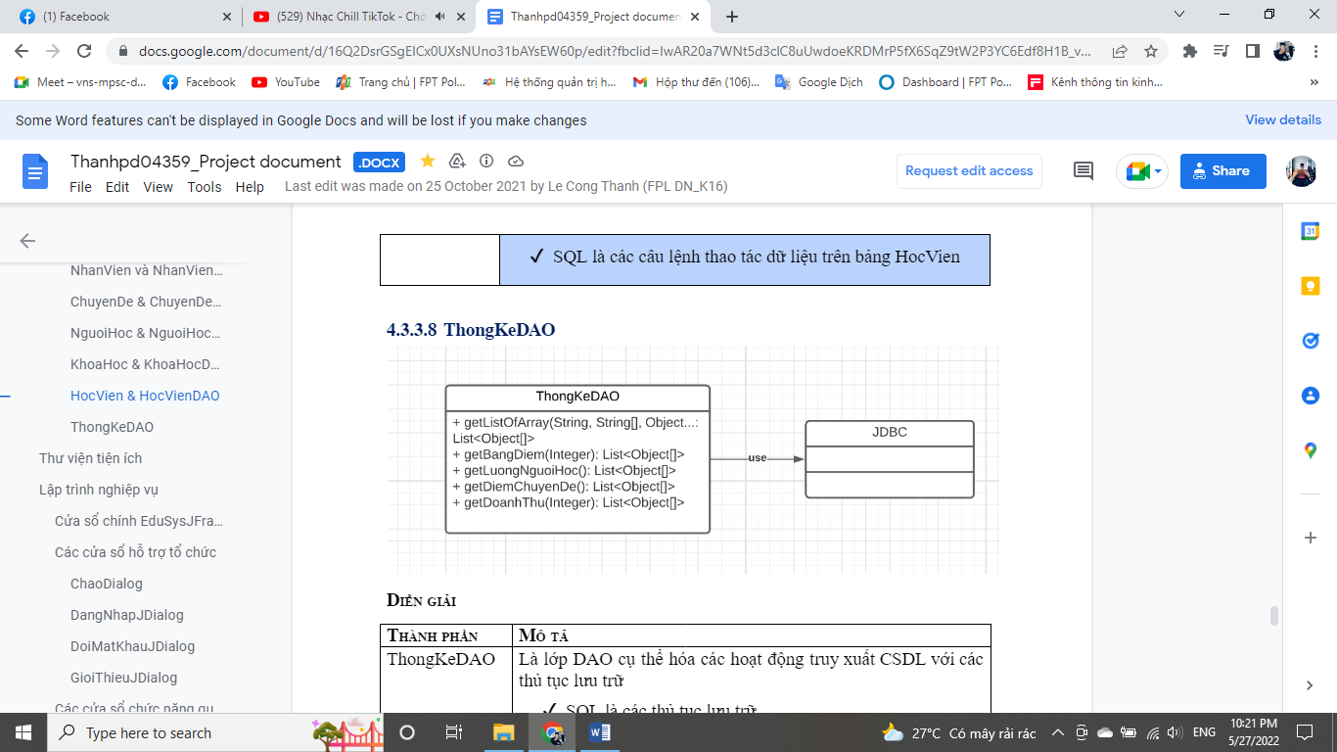

|  |  |
| --- | --- |
| **Thành phần** | **Mô tả** |
| ThongKeDAO | Là lớp DAO cụ thể hóa các hoạt động truy xuất CSDL với các thủ tục lưu trữ   * SQL là các thủ tục lưu trữ |

## … Thư viện tiện ích

**Mô tả:**

XImage là lớp tiện ích hỗ trợ xử lý hình ảnh. Lớp này gồm 3 phương thức được mô tả trong phần hướng dẫn sử dụng sau đây.

**Hướng dẫn sử dụng:**

* XImage.**getAppIcon**(): ImageIcon.getImage()
  + Lấy ảnh có sẵn từ thiết bị
  + Kết quả: ImageIcon.getImage()
* XImage.**save**(File src): int
  + Lưu ảnh vào thư mục được định sẳn
  + Tham số: src là đường dẫ để lưu file
  + Kết quả: Thêm ảnh mới vào trong thư mục
* XImage.**read**(String fileName):
  + Lấy ảnh theo vị trí của file
  + Tham số sql: fileName  là tên ảnh cần lấy
  + Kết quả: đối tượng chứa ảnh

**Mô tả:**

XDay là lớp tiện ích hỗ trợ chuyển đổi kiểu dữ liệu. Lớp này gồm 4 phương thức được mô tả trong phần hướng dẫn sử dụng sau đây.

**Hướng dẫn sử dụng:**

* XDay.**toDate**(String date, String pattern): SimpleDateFormat
  + Chuyển đổi String qua Date theo định dạng
  + Tham số : date là dữ liệu cần chuyễn đổi
  + Tham số: pattern là một chuỗi ngày tháng muốn định dạng
  + Kết quả: 1 chuỗi ngày
* XDay.**toString**(Date date, String pattern): SimpleDateFormat
  + Chuyển đổi từ Date qua String theo định dạng
  + Tham số: date là ngày cần chuyển đổi
  + Tham số: pattern là một chuỗi kí tự muốn định dạng
  + Kết quả: 1 chuỗi ký tự
* XDay.**now**()
  + Lấy ngày giờ hiện tại của hệ thống
  + Kết quả: trả về ngày giờ hiện tại
* XDay.**addDay**(Date date, long days)
  + Chuyển đổi số ngày thành thời gian
  + Tham số: date là thời gian hiện có
  + Tham số: days là số ngày cần chuyển đổi
  + Kết quả: 1 chuỗi ký tự

**Mô tả:**

MsgBox là lớp tiện ích hỗ trợ các thông báo. Lớp này gồm 3 phương thức được mô tả trong phần hướng dẫn sử dụng sau đây.

**Hướng dẫn sử dụng:**

* MsgBox.**alert**(Component parent, String message):
  + Đưa ra thông báo
  + Tham số : parent là cửa số muốn thông báo
  + Tham số: message là nội dung của thông báo
  + Kết quả: 1 thông báo lỗi như mong muốn
* MsgBox. **comfirm** (Component parent, String message):
  + Thông báo xác nhận yêu cầu
  + Tham số: parent là cửa số muốn thông báo
  + Tham số: message là nội dung cần xác nhận, đồng ý hoặc không
  + Kết quả: 1 lựa chọn của người dùng
* MsgBox. **prompt** (Component parent, String message)
  + Tạo ra 1 thông báo có dòng nhập
  + Tham số: parent là cửa số muốn thông báo
  + Tham số: message là nội dung nhập vào Input
  + Kết quả: Lấy message người dùng nhập trong Input

## Lập trình nghiệp vụ

### Cửa sổ chính EduSysJFrame

|  |  |  |
| --- | --- | --- |
| **TT** | **Phương thức** | **Mô tả** |
| 1 | init() | Mở cửa sổ chào  Mở cửa sổ đăng nhập  Bắt đầu hiển thị đồng hồ hệ thống |
| 2 | User() | Lấy tên và chức vụ của người dùng và hiển thị lên giao diện |
| 3 | openDoiMatKhau() | Kiểm tra nếu đăng nhập rồi thì hiển thị cửa sổ đổi mật khẩu |
| 4 | dangXuat() | Xóa dữ liệu của người dùng và hiển thị cửa sổ đăng nhập |
| 5 | openNguoiHoc() | Kiểm tra nếu đăng nhập rồi thì hiển thị cửa sổ người học |
| 6 | openChuyenDe() | Kiểm tra nếu đăng nhập rồi thì hiển thị cửa sổ chuyên đề |
| 7 | openKhoaHoc() | Kiểm tra nếu đăng nhập rồi thì hiển thị cửa sổ khóa học |
| 8 | openNhanVien() | Kiểm tra nếu đăng nhập rồi thì hiển thị cửa sổ nhân viên |
| 9 | openThongKe(int index) | Kiểm tra nếu đăng nhập rồi thì hiển thị cửa sổ thống kê, và kiểm tra nếu là trưởng phòng thì được xem bảng doanh thu |

### Các cửa sổ hỗ trợ tổ chức

#### ChaoDialog

|  |  |  |
| --- | --- | --- |
| **TT** | **Phương thức** | **Mô tả** |
| 1 | init() | Hiển thị cửa sổ ở giữa màn hình  Tăng giá trị ProgressBar, đóng cửa sổ khi giá trị bằng max |

#### DangNhapJDialog

|  |  |  |
| --- | --- | --- |
| **TT** | **Phương thức** | **Mô tả** |
| 1 | init() | Hiển thị cửa sổ ở giữa màn hình và thêm icon cho giao diện |
| 2 | dangNhap() | Kiểm tra tên đăng nhập vs mật khẩu nếu đúng với CSDL thì cho phép đăng nhập vào hệ thống |
| 3 | checkForm() | Kiểm tra validation của form và đưa ra thông báo lỗi phù hợp |

#### DoiMatKhauJDialog

|  |  |  |
| --- | --- | --- |
| **TT** | **Phương thức** | **Mô tả** |
| 1 | init() | Hiển thị cửa sổ ở giữa màn hình và thêm icon cho giao diện |
| 2 | clearForm() | Xóa trắng các ô nhập |
| 3 | doiMK() | Kiểm tra tên đăng nhập vs mật khẩu nếu đúng với CSDL thì cho phép đổi mật khẩu |
| 4 | checkForm | Kiểm tra validation của form và đưa ra thông báo lỗi phù hợp |

#### GioiThieuJDialog

|  |  |  |
| --- | --- | --- |
| **TT** | **Phương thức** | **Mô tả** |
| 1 | init() | Hiển thị cửa sổ ở giữa màn hình |

### Các cửa sổ chức năng quản lý

#### NhanVienJDialog

|  |  |  |
| --- | --- | --- |
| **TT** | **Phương thức** | **Mô tả** |
| 1 | init() | Hiển thị cửa sổ ở giữa màn hình và thêm icon cho giao diện |
| 2 | Insert() | Thêm nhân viên vào CSDL |
| 3 | Update() | Cập nhận lại thông tin nhân viên đang xem |
| 4 | Delete() | Xóa nhân viên ra khỏi CSDL (chỉ trưởng phòng mới được phép xóa) |
| 5 | getForm() | Lấy dữ liệu từ form đổ vào nhân viên |
| 6 | setForm() | Đổ dữ liệu từ nhân viên ra form |
| 7 | clearForm() | Xóa trắng form |
| 8 | Edit() | Lấy dữ liệu hàng mình đang chọn trên bảng đồ vào form |
| 9 | fillTable() | Đổ dữ liệu từ CSDL ra bảng |
| 10 | updateStatus() | Cập nhật trạng thái của các nút điều khiển (ví dụ đang thêm nhân viên thì nút xóa và sửa sẽ bị vô hiệu hóa, .. ) |
| 11 | First() | Lấy dữ liệu từ hàng đầu tiên trong bảng đổ ra form |
| 12 | Prev() | Lấy dữ liệu từ sau hàng đang xem trong bảng đổ ra form |
| 13 | Next() | Lấy dữ liệu từ hàng tiếp theo trong bảng đổ ra form |
| 14 | Last() | Lấy dữ liệu hàng cuối cùng trong bảng đổ ra form |
| 15 | CheckForm() | Kiểm tra validation của form và đưa ra thông báo lỗi phù hợp |

#### ChuyenDeJDialog

|  |  |  |
| --- | --- | --- |
| **TT** | **Phương thức** | **Mô tả** |
| 1 | init() | Hiển thị cửa sổ ở giữa màn hình và thêm icon cho giao diện |
| 2 | Insert() | Thêm chuyên đề vào CSDL |
| 3 | Update() | Cập nhận lại thông tin chuyên đề đang xem |
| 4 | Delete() | Xóa chuyên đề ra khỏi CSDL (chỉ trưởng phòng mới được phép xóa) |
| 5 | getForm() | Lấy dữ liệu từ form đổ vào chuyên đề |
| 6 | setForm() | Đổ dữ liệu từ chuyên đề ra form |
| 7 | clearForm() | Xóa trắng form |
| 8 | Edit() | Lấy dữ liệu hàng mình đang chọn trên bảng đồ vào form |
| 9 | fillTable() | Đổ dữ liệu từ CSDL ra bảng |
| 10 | updateStatus() | Cập nhật trạng thái của các nút điều khiển (ví dụ đang thêm chuyên đề thì nút xóa và sửa sẽ bị vô hiệu hóa, .. ) |
| 11 | First() | Lấy dữ liệu từ hàng đầu tiên trong bảng đổ ra form |
| 12 | Prev() | Lấy dữ liệu từ sau hàng đang xem trong bảng đổ ra form |
| 13 | Next() | Lấy dữ liệu từ hàng tiếp theo trong bảng đổ ra form |
| 14 | Last() | Lấy dữ liệu hàng cuối cùng trong bảng đổ ra form |
| 15 | checkForm() | Kiểm tra validation của form và đưa ra thông báo lỗi phù hợp |
| 16 | chonAnh | Lấy ảnh hoặc icon từ thiết bị của bạn hiển thị lên label |

#### NguoiHocJDialog

|  |  |  |
| --- | --- | --- |
| **TT** | **Phương thức** | **Mô tả** |
| 1 | init() | Hiển thị cửa sổ ở giữa màn hình và thêm icon cho giao diện |
| 2 | Insert() | Thêm người học vào CSDL |
| 3 | Update() | Cập nhận lại thông tin người học đang xem |
| 4 | Delete() | Xóa người học ra khỏi CSDL (chỉ trưởng phòng mới được phép xóa) |
| 5 | getForm() | Lấy dữ liệu từ form đổ vào người học |
| 6 | setForm() | Đổ dữ liệu từ người học ra form |
| 7 | clearForm() | Xóa trắng form |
| 8 | Edit() | Lấy dữ liệu hàng mình đang chọn trên bảng đồ vào form |
| 9 | fillTable() | Đổ dữ liệu từ CSDL ra bảng |
| 10 | updateStatus() | Cập nhật trạng thái của các nút điều khiển (ví dụ đang thêm người học thì nút xóa và sửa sẽ bị vô hiệu hóa, .. ) |
| 11 | First() | Lấy dữ liệu từ hàng đầu tiên trong bảng đổ ra form |
| 12 | Prev() | Lấy dữ liệu từ sau hàng đang xem trong bảng đổ ra form |
| 13 | Next() | Lấy dữ liệu từ hàng tiếp theo trong bảng đổ ra form |
| 14 | Last() | Lấy dữ liệu hàng cuối cùng trong bảng đổ ra form |
| 15 | checkForm() | Kiểm tra validation của form và đưa ra thông báo lỗi phù hợp |
| 16 | searchByTen | Tìm kiếm người học theo tên, nếu tìm thấy tên trong CSDL sẽ hiển thị lên bảng, ngược lại không tìm thấy sẽ để bảng trống |
| 17 | fillComboBoxMaNV | Đổ dữ liệu toàn bộ mã nhân viên có trong CSDL lên comboBox |

#### KhoaHocJDialog

|  |  |  |
| --- | --- | --- |
| **TT** | **Phương thức** | **Mô tả** |
| 1 | init() | Hiển thị cửa sổ ở giữa màn hình, vô hiệu hóa text field mã chuyên đề,  đổ dữ liệu vào comboBox chuyên đề và comboBox người tạo |
| 2 | Insert() | Thêm khóa học vào CSDL |
| 3 | Update() | Cập nhận lại thông tin khóa học đang xem |
| 4 | Delete() | Xóa khóa học ra khỏi CSDL (chỉ trưởng phòng mới được phép xóa) |
| 5 | getForm() | Lấy dữ liệu từ form đổ vào khóa học |
| 6 | setForm() | Đổ dữ liệu từ khóa học ra form |
| 7 | clearForm() | Xóa trắng form |
| 8 | Edit() | Lấy dữ liệu hàng mình đang chọn trên bảng đồ vào form |
| 9 | fillTable() | Đổ dữ liệu từ CSDL ra bảng |
| 10 | updateStatus() | Cập nhật trạng thái của các nút điều khiển (ví dụ đang thêm khóa học thì nút xóa và sửa sẽ bị vô hiệu hóa, .. ) |
| 11 | First() | Lấy dữ liệu từ hàng đầu tiên trong bảng đổ ra form |
| 12 | Prev() | Lấy dữ liệu từ sau hàng đang xem trong bảng đổ ra form |
| 13 | Next() | Lấy dữ liệu từ hàng tiếp theo trong bảng đổ ra form |
| 14 | Last() | Lấy dữ liệu hàng cuối cùng trong bảng đổ ra form |
| 15 | checkForm() | Kiểm tra validation của form và đưa ra thông báo lỗi phù hợp |
| 16 | fillComboBoxChuyenDe | Đổ dữ liệu các chuyên đề có trong CSDL lên comboBox chuyên đề |
| 17 | fillComboBoxNguoiTao | Đổ dữ liệu toàn bộ mã nhân viên có trong CSDL lên comboBox người tạo |

#### HocVienJDialog

|  |  |  |
| --- | --- | --- |
| **TT** | **Phương thức** | **Mô tả** |
| 1 | init() | Hiển thị cửa sổ ở giữa màn hình, đổ dữ liệu vào comboBox chuyên đề |
| 2 | fillComboBoxChuyenDe() | Lấy các chuyên đề trong CSDL đổ vào combo Box chuyên đề |
| 3 | fillComboBoxKhoaHoc() | Nếu chuyên đề được chọn ở cboChuyenDe mà có khóa học rồi thì đổ dữ liệu lên cboKhoaHoc ngược lại nếu chuyên đề đó chưa tạo khóa học nào thì cboKhoaHoc rỗng |
| 4 | fillTableHocVien() | Đổ dữ liệu lên bảng học viên tất cả học viên tham gia khóa học được chọn trên combo Box khóa học |
| 5 | fillTableNguoiHoc() | Đổ dữ liệu lên bảng người học tất cả người học chưa tham gia khóa học được chọn trên combo Box khóa học |
| 6 | addHocVien() | Thêm học viên vào khóa học đang chọn |
| 7 | removeHocVien() | Xóa học viên khỏi khóa học đang chọn |
| 8 | updateDiem() | Cập nhật điểm cho học viên đang xem trên bảng |
| 9 | searchByTen() | Tìm kiếm tên của người học |

### Cửa sổ chức năng tổng hợp - thống kê

|  |  |  |
| --- | --- | --- |
| **TT** | **Phương thức** | **Mô tả** |
| 1 | init() | Hiển thị cửa sổ ở giữa màn hình, đổ dữ liệu vào các thành phần trên giao diện, kiểm tra nếu là trưởng phòng sẽ hiễn thị pnlDoanhThu(mặc định ẩn pnlDoanhThu) |
| 2 | fillComboBoxKhoaHoc() | Đổ dữ liệu các khóa học trong CSDL lên cboKhoaHoc |
| 3 | getXepLoai(Double diem) | Xếp loại điểm của người học |
| 4 | fillTableBangDiem() | Đổ dữ liệu vào bảng dựa vào khóa học được chọn trên combo Box |
| 5 | fillTableNguoiHoc() | Thống kê lượng người học theo từng năm đổ vào bảng người học |
| 6 | fillTableDiemChuyenDe() | Thống kê điểm từng chuyên đề đổ vào bảng chuyên đề |
| 7 | fillComboBoxNam() | Lấy năm đăng ký của người học đổ vào comboBox |
| 8 | fillTableDoanhThu() | Dựa vào năm được chọn trên cboNam thông kê dữ liệu đổ vào bảng doanh thu |
| 9 | selectTabs(int index) | Hiễn thị tabs theo mong muốn |

# Kiểm thử phần mềm và sửa lỗi

## DangNhapJDialog

|  |  |  |  |  |
| --- | --- | --- | --- | --- |
| **TH** | **Mô tả tình huống** | **Dữ liệu mẫu** | **Kết quả trông đợi** | **Fix** |
| 1 | Đăng nhập để trống tên và mật khẩu |  | Yêu cầu nhập | ok |
| 2 | Đăng nhập sai tên | TeoVN, songsong | Sai tên đăng nhập | not |
| 3 | Đăng nhập sai mật khẩu | TeoNV, 123 | Sai mật khẩu | 95% |
| 4 | Đăng nhập đúng | TeoNV, songlong | Đóng cửa sổ |  |

## DoiMatKhauJDialog

|  |  |  |  |  |
| --- | --- | --- | --- | --- |
| **TH** | **Mô tả tình huống** | **Dữ liệu mẫu** | **Kết quả trông đợi** | **Fix** |
| 1 | Nhập đúng tên đăng nhập, mật khẩu, mật khẩu mới và xác nhận mật khẩu | admin, 123, 1234,1234 | Đổi mật khẩu thành công | Ok |
| 2 | Để trống tên đăng nhập, mật khẩu, mật khẩu mới và xác nhận mật khẩu |  | Yêu cầu nhập đầy đủ các trường dữ liệu | Ok |
| 3 | Nhập sai tên đăng nhập, đúng mật khẩu, đúng mật khẩu mới và xác nhận mật khẩu | CongThanhh,123,1234,1234 | Sai tên đăng nhập | Ok |
| 4 | Nhập đúng tên đăng nhập, sai mật khẩu, đúng mật khẩu mới và xác nhận mật khẩu | admin,111,1234,1234 | Sai mật khẩu | Ok |
| 5 | Nhập đúng tên đăng nhập, mật khẩu, mật khẩu mới , nhập sai xác nhận mật khẩu | admin,123,1234,123456 | Xác nhận mật khẩu không đúng | Ok |

## NhanVienJDialog

|  |  |  |  |  |
| --- | --- | --- | --- | --- |
| **TH** | **Mô tả tình huống** | **Dữ liệu mẫu** | **Kết quả trông đợi** | **Fix** |
| 1 | Thêm nhân viên để trống mã nhân viên, mật khẩu, xác nhận mật khẩu, họ tên, vai trò |  | Yêu cầu không được bỏ trống các trường dữ liệu | Ok |
| 2 | Thêm nhân viên nhập mã nhân viên trùng trong CSDL | NV001, 123, 123, Nguyễn Văn A, Nhân viên | Thông báo mã nhân viên này đã tồn tại, yêu cầu nhập mã nv khác | Ok |
| 3 | Thêm nhân viên xác nhân mật khẩu sai | NV007, 123, 111, Nguyễn Văn A, Nhân viên | Thông báo xác nhận mật khẩu không đúng | Ok |
| 4 | Thêm nhân viên đúng dữ liệu | NV007, 123, 123, Nguyễn Văn A, Nhân viên | Thêm nhân viên vào CSDL thành công | Ok |
| 5 | Sửa thông tin để trống dữ liệu |  | Vui lòng điền đầy đủ thông tin | Ok |
| 6 | Sửa thông tin xác nhận mật khẩu sai | NV007, 123, 1234, Nguyễn Văn B, Trưởng phòng | Thông báo lỗi xác nhận mật khẩu không đúng | Ok |
| 7 | Xóa nhân viên không tồn tại trong CSDL | NV010 | Thông báo mã nhân viên này không tồn tại | Ok |

## ChuyenDeJDialog

|  |  |  |  |  |
| --- | --- | --- | --- | --- |
| **TH** | **Mô tả tình huống** | **Dữ liệu mẫu** | **Kết quả trông đợi** | **Fix** |
| 1 | Thêm chuyên đề để trống dữ liệu |  | Thông báo vui lòng nhập dữ liệu đầy đủ | ok |
| 2 | Thêm chuyên đề nhập mã chuyên đề trùng với mã chuyên đề trong CSDL | Java1, Lập trình Java Web, 400g, 120, Jaav.png, Java nâng cao | Chuyên đề đã tồn tại, vui lòng nhập mã chuyên đề khác | Ok |
| 3 | Thêm chuyên đề nhập thời lượng không đúng định dạng | Java5, Lập trình Java Web, 400g, 120, Jaav.png, Java nâng cao | Thời lượng không đúng định dạng (number) | Ok |
| 4 | Thêm chuyên đề nhập học phí không đúng định dạng | Java5, Lập trình Java Web, 400, 120bb , Jaav.png, Java nâng cao | Học phí không đúng định dạng (number) | Ok |
| 5 | Thêm chuyên đề đúng dữ liệu | Java5, Laapjt rình Java Web, 400, 120, Jaav.png, Java nâng cao | Thêm chuyên đề vào CSDL thành công | Ok |
| 6 | Sửa chuyên đề nhập thời lượng không đúng định dạng | Java5, Lập trình Java Web, 400g, 120, Jaav.png, Java nâng cao | Thời lượng không đúng định dạng (number) | Ok |
| 7 | Thêm chuyên đề nhập học phí không đúng định dạng | Java5, Lập trình Java Web, 400, 120bb , Jaav.png, Java nâng cao | Học phí không đúng định dạng (number) | Ok |

## NguoiHocJDialog

|  |  |  |  |  |
| --- | --- | --- | --- | --- |
| **TH** | **Mô tả tình huống** | **Dữ liệu mẫu** | **Kết quả trông đợi** | **Fix** |
|  |  |  |  |  |
| 1 | Thêm người học để trống dữ liệu |  | Thông báo vui lòng nhập dữ liệu đầy đủ | Ok |
| 2 | Thêm người học nhập mã người học trùng với mã người học trong CSDL | PD04359, Lê Thị B, Nữ, 2000-01-02, 0952626202, [b@gmail.com](mailto:b@gmail.com), NV001, 2021 -05-05, Xinh | Mã người học đã tồn tại, vui lòng nhập mã người học khác khác | Ok |
| 3 | Thêm người học nhập ngày sinh không đúng định dạng | PD04343, Lê Thị B, Nữ, 2000-0102gg, 0952626202, [b@gmail.com](mailto:b@gmail.com), NV001, 2021 -05-05, Xinh | Ngày sinh không đúng định dạng (yyyy-MM-dd) | Ok |
| 4 | Thêm người học nhập số điện thoại không đúng định dạng | PD04343, Lê Thị B, Nữ, 2000-01-02, 0952626202gg, [b@gmail.com](mailto:b@gmail.com), NV001, 2021 -05-05, Xinh | Số điện thoại không đúng dịnh dạng(0xx – xxxx – xxxx) | Ok |
| 5 | Thêm người học nhập địa chỉ email không đúng định dạng | PD04343, Lê Thị B, Nữ, 2000-01-02, 0952626202, [bgggmail.com](mailto:b@gmail.com), NV001, 2021 -05-05, Xinh | Email không đúng định dạng (name@gmail. Com) | Ok |
| 6 | Thêm người học nhập ngày đăng ký không đúng định dạng | PD04343, Lê Thị B, Nữ, 2000-01-02, 0952626202, [b@gmail.com](mailto:b@gmail.com), NV001, 2021 -0505gg, Xinh | Ngày đăng ký không đúng định dạng (yyyy-MM-dd) | Ok |
| 7 | Thêm người học đúng dữ liệu | PD04343, Lê Thị B, Nữ, 2000-01-02, 0952626202, [b@gmail.com](mailto:b@gmail.com), NV001, 2021 -05-05, Xinh | Thêm người học vào CSDL thành công | Ok |
| 8 | Sửa người học để trống dữ liệu |  | Thông báo vui lòng nhập dữ liệu đầy đủ | Ok |
| 9 | Sửa người học nhập ngày sinh không đúng định dạng | PD04343, Lê Thị B, Nữ, 2000-0102gg, 0952626202, [b@gmail.com](mailto:b@gmail.com), NV001, 2021 -05-05, Xinh | Ngày sinh không đúng định dạng (yyyy-MM-dd) | Ok |
| 10 | Sửa người học nhập số điện thoại không đúng định dạng | PD04343, Lê Thị B, Nữ, 2000-01-02, 0952626202gg, [b@gmail.com](mailto:b@gmail.com), NV001, 2021 -05-05, Xinh | Số điện thoại không đúng dịnh dạng(0xx – xxxx – xxxx) | Ok |
| 11 | Sửa người học nhập địa chỉ email không đúng định dạng | PD04343, Lê Thị B, Nữ, 2000-01-02, 0952626202, [bgggmail.com](mailto:b@gmail.com), NV001, 2021 -05-05, Xinh | Email không đúng định dạng (name@gmail. Com) | Ok |
| 12 | Sửa người học nhập ngày đăng ký không đúng định dạng | PD04343, Lê Thị B, Nữ, 2000-01-02, 0952626202, [b@gmail.com](mailto:b@gmail.com), NV001, 2021 -0505gg, Xinh | Ngày đăng ký không đúng định dạng (yyyy-MM-dd) | Ok |
| 13 | Sửa chuyên đề nhập đúng dữ liệu | PD04343, Lê Thị B, Nữ, 2000-01-02, 0952626202, [bbbb@gmail.com](mailto:bbbb@gmail.com), NV001, 2021 -05-05, Xinh | Sửa người học thành công | Ok |

## KhoaHocJDialog

|  |  |  |  |  |
| --- | --- | --- | --- | --- |
| **TH** | **Mô tả tình huống** | **Dữ liệu mẫu** | **Kết quả trông đợi** | **Fix** |
|  |  |  |  |  |
| 1 | Thêm khóa học để trống dữ liệu |  | Thông báo vui lòng nhập dữ liệu đầy đủ | Ok |
| 2 | Thêm khóa học nhập ngày khai giảng không đúng định dạng | Java1, 2021-0708, 250, 90, NV002, 2021-01-10, Lập trình Java 1 | Ngày đăng ký không đúng định dạng (yyyy-MM-dd) | Ok |
| 3 | Thêm khóa học nhập học phí không đúng định dạng | Java1, 2021-07-08, 250gg, 90, NV002, 2021-01-10, Lập trình Java 1 | Học phí không đúng định dạng (number) | Ok |
| 4 | Thêm khóa học nhập thời lượng không đúng định dạng | Java1, 2021-07-08, 250, 90gg, NV002, 2021-01-10, Lập trình Java 1 | Thời lượng không đúng định dạng (number) | Ok |
| 5 | Thêm khóa học nhập ngày tạo không đúng định dạng | Java1, 2021-07-08, 250, 90, NV002, 2021-0110, Lập trình Java 1 | Ngày tạo không đúng định dạng (yyyy-MM-dd) | Ok |
| 6 | Thêm khóa học đúng dữ liệu | Java1, 2021-07-08, 250, 90, NV002, 2021-01-10, Lập trình Java 1 | Thêm khóa học vào CSDL thành công | Ok |
| 7 | Sửa khóa học để trống dữ liệu |  | Thông báo vui lòng nhập dữ liệu đầy đủ | Ok |
| 8 | Sửa khóa học nhập ngày khai giảng không đúng định dạng | Java1, 2021-0708, 250, 120, NV002, 2021-01-10, Lập trình Java 1 | Ngày đăng ký không đúng định dạng (yyyy-MM-dd) | Ok |
| 9 | Sửa khóa học nhập học phí không đúng định dạng | Java1, 2021-07-08, 250gg, 120, NV002, 2021-01-10, Lập trình Java 1 | Học phí không đúng định dạng (number) | Ok |
| 10 | Sửa khóa học nhập thời lượng không đúng định dạng | Java1, 2021-07-08, 250, 120gg, NV002, 2021-01-10, Lập trình Java 1 | Thời lượng không đúng định dạng (number) | Ok |
| 11 | Sửa khóa học nhập ngày tạo không đúng định dạng | Java1, 2021-07-08, 250, 120, NV002, 2021-0110, Lập trình Java 1 | Ngày tạo không đúng định dạng (yyyy-MM-dd) | Ok |
| 12 | Sửa khóa học đúng dữ liệu | Java1, 2021-07-08, 250, 120, NV002, 2021-01-10, Lập trình Java 1 | Sửa khóa học thành công | Ok |
| 13 | Xóa khóa học khi dùng tài khoản nhân viên | Click vào nút xóa | Thông báo bạn không có quyền xóa khóa học | Ok |

## HocVienJDialog

|  |  |  |  |  |
| --- | --- | --- | --- | --- |
| **TH** | **Mô tả tình huống** | **Dữ liệu mẫu** | **Kết quả trông đợi** | **Fix** |
| 1 | Chọn chuyên đề chưa có khóa học nào | Lập trình Java nâng cao | Dữ liệu từ combo Box khóa học, bảng học viên và người học rỗng | Ok |
| 2 | Chọn chuyên đề có khóa học nhưng chưa có học viên vào đăng ký | Lập trình Java cơ bản | Bảng học viên rỗng còn bảng người học hiễn thị toàn bộ sinh viên có trong hệ thống | Ok |
| 3 | Chọn chuyên đề có khóa học và học viên tham gia | Lập trình Java 1 | Bảng học viên hiển thị các học viên đã đăng ký vào khóa học, bảng người học hiễn thị các sinh viên có trong hệ thống nhưng chưa đăng ký khóa học đó | Ok |
| 4 | Tìm kiếm người học nhập sai tên | Thànhh | Bảng người học rỗng vì không có người học nào tên thànhh | Ok |
| 5 | Tìm kiếm người học để trống dữ liệu |  | Hiễn thị toàn bộ người học mà chưa tham gia khóa học đang chọn | Ok |
| 6 | Tìm kiếm người học nhập đúng tên | Thành | Trả về các người học có chữ thành trong họ tên | Ok |
| 7 | Thêm người học vào khóa học đang xem | Chọn 1 người học bất kỳ trên bảng nguời học | Thêm người học vào khóa học và chuyển qua bảng học viên | Ok |
| 8 | Thêm người học và chưa chọn dữ liệu |  | Thông báo bạn chưa chọn người học nào | Ok |
| 9 | Xóa học viên ra khỏi khóa học bằng tài khoản trưởng phòng | Chọn 1 học viên bất kỳ trên bảng học viên | Xóa học viên thành công | Ok |
| 10 | Xóa học viên ra khỏi khóa học bẳng tài khoản nhân viên | Chọn 1 học viên bất kỳ trên bảng học viên | Thông báo bạn không có quyền xóa học viên | Ok |
| 11 | Cập nhật điểm nhập dữ liệu không đúng định dạng | Nhập điểm -9, 22 | Thông báo điểm chỉ từ 0 🡪 10 | Ok |
| 12 | Cập nhật dữ liệu đúng | 8 | Cập nhật điểm thành công | Ok |

## ThongKeJDialog

|  |  |  |  |  |
| --- | --- | --- | --- | --- |
| **TH** | **Mô tả tình huống** | **Dữ liệu mẫu** | **Kết quả trông đợi** | **Fix** |
| 1 | Chọn khóa học chưa có học viên nào | WEB02 (2021-10-05) | Bảng điểm rỗng | Ok |
| 2 | Chọn khóa học có học viên | Java3 (2021-11-07) | Dữ liệu của học viên đổ vào bảng điểm | Ok |
| 3 | Chọn năm không có doanh thu | 2020 | Doanh thu rỗng | Ok |
| 4 | Chọn năm có doanh thu | 2021 | Doanh thu của năm 2021 đổ vào bảng doanh thu | Ok |

# Đóng gói và triển khai

## Sản phẩm phần mềm

|  |  |  |
| --- | --- | --- |
| **TT** | **Thành phần** | **Mô tả** |
| 1 | Setup.exe | File cài đặt |
| 2 | EduSys.sql | Cơ sở dữ liệu |
| 3 | Readme.txt | Hướng dẫn cài đặt |
| 4 | Guide.docx | Hướng dẫn sử dụng |

## Hướng dẫn cài đặt

* Bước 1: Chạy EduSys để tạo CSDL EduSys
* Bước 2: Đặt mật khẩu sa của SQL Server là 123
* Bước 3: Chạy file Setup mật khẩu là: thanhbeen (chú ý môi trường JDK1.8+)
* Bước 4 : Chạy ứng dụng: Run as Administrator

# KẾT LUẬN

## Khó khăn

* Lần đầu làm dự án còn hơi bỡ ngỡ
* Do làm dự án 1 mình nên khối lượng công việc nhiều hơn khi làm nhóm

## Thuận lợi

* Đã được học qua môn Java 1, 2 ,3 và môn quản trị cơ sở dữ liệu với SQL Server nên giúp ích rất nhiều trong việc thực hiện dự án
* Có video hướng dẫn chi tiết của giáo viên
* Có giáo viên giúp đỡ khi gặp bug hoặc vấn đề mình không biết
* Có được 1 khoảng thời gian khá dài để có thể làm xong dự án